BỘ LAO ĐỘNG - THƯƠNG BINH VÀ XÃ HỘI
TRƯỜNG CAO ĐẲNG NGHỀ KỸ THUẬT CÔNG NGHỆ

GIÁO TRÌNH

MÔ ĐUN : GIA CÔNG LỖ TRÊN MÁY TIỆN
NGHỀ : CẮT GỌT KIM LOẠI
TRÌNH ĐỘ: CAO ĐẲNG NGHỀ

(Ban hành kèm theo Quyết định số: /QĐ- CĐNKTCN, ngày tháng 05 năm 2021 của Trưởng Cao đẳng nghề kỹ thuật công nghệ)

Hà Nội, năm 2021

TUYÊN BỐ BẢN QUYỀN
Tài liệu này thuộc loại sách giáo trình nên các nguồn thông tin có thể được phép dùng nguyên bản hoặc trích dùng cho các mục đích về đào tạo và tham khảo.
Mọi mục đích khác mang tính lệch lạc hoặc sử dụng với mục đích kinh doanh thiếu lành mạnh sẽ bị nghiêm cấm.

LỜI GIỚI THIỆU
Trong chiến lược phát triển đào tạo nguồn nhân lực chất lượng cao phục vụ cho sự nghiệp công nghiệp hóa và hiện đại hóa đất nước. Đào tạo nguồn nhân lực phục vụ cho công nghiệp hóa nhất là trong lĩnh vực cơ khí – Nghề cắt gọt kim loại là một nghề đào tạo ra nguồn nhân lực tham gia chế tạo các chi tiết máy đòi hỏi các sinh viên học trong trường cần được trang bị những kiến thức, kỹ năng cần thiết để làm chủ các công nghệ sau khi ra trường tiếp cận được các điều kiện sản xuất của các doanh nghiệp trong và ngoài nước. Khoa Cơ khí tường Cao đẳng nghề Kỹ thuật Công nghệ đã biên soạn cuốn giáo trình mô đun Gia công lỗ trên máy tiện. Nội dung của mô đun để cập đến các công việc, bài tập cụ thể về phương pháp và trình tự gia công các chi tiết.
Căn cứ vào trang thiết bị của các trường và khả năng tổ chức sinh viên thực tập ở các công ty, doanh nghiệp bên ngoài mà nhà trường xây dựng các bài tập thực hành áp dụng cụ thể phù hợp với điều kiện hoàn cảnh hiện tại.
Mặc dù đã rất cố gắng trong quá trình biên soạn, song không tránh khỏi những sai sót. Chúng tôi rất mong nhận được những đóng góp ý kiến của các bạn và đồng nghiệp để cuốn giáo trình hoàn thiện hơn.
Mọi ý kiến đóng góp xin gửi về địa chỉ: Khoa Cơ khí – Trường cao đẳng nghề Kỹ thuật Công nghệ – Tổ 27, Thị trấn Đông Anh, Huyện Đông Anh, Tp Hà Nội
Hà Nội, ngày tháng 5 năm 2021
Tham gia biên soạn
Chủ biên: Lê Văn Thọ

MỤC LỤC

 | TRANG
I. Lời giới thiệu | 1
II. Mục lục | 2
III. Nội dung tài liệu | 3
Bài 1: Mũi khoan, mài mũi khoan | 5
Bài 2: Khoan lỗ trên máy tiện | 17
Bài 3: Dao tiện lỗ, mài dao tiện lỗ | 33
Bài 4: Tiện lỗ suốt | 45
Bài 5: Tiện lỗ bậc | 58
Bài 6: Tiện lỗ kín | 70
IV. Tài liệu tham khảo | 81
TÊN MÔ ĐUN: GIA CÔNG LỖ TRÊN MÁY TIỆN
Mã mô đun: MĐ21
1. Vị trí, tính chất, ý nghĩa và vai trò mô đun:
- Vị trí: Mô đun có thể được bố trí học song song các môn học cơ sở: MH07, MH08, MH09, MH10, MH11, MH12, MH13, MH14, MH15, MH16, học trước các môn học, mô đun chuyên môn nghề khác.
- Tính chất: Là mô đun chuyên môn nghề trong chương trình đào tạo nghề cắt gọt kim loại.
Ý nghĩa và vai trò: Mô đun Gia công lỗ trên máy tiện nằm trong chương trình nghề Cắt gọt kim loại có ý nghĩa và vai trò quan trọng. Người học được trang bị những kiến thức, kỹ năng sử dụng dụng cụ thiết bị để gia công lỗ đúng qui trình qui phạm, đạt yêu cầu kỹ thuật.
Mục tiêu của mô đun:
+ Kiến thức:
- Trình bày được các các thông số hình học của mũi khoan.
- Trình bày được các các thông số hình học của dao tiện lỗ.
- Trình bày được yêu kỹ thuật khi khoan lỗ, tiện lỗ.
+ Kỹ năng:
- Nhận dạng được các bề mặt, lưỡi cắt, thông số hình học của dao tiện.
- Mài được các loại mũi khoan đạt độ nhám Ra1.25, lưỡi cắt thẳng, đúng góc độ, đúng yêu cầu kỹ thuật, đúng thời gian qui định, đảm bảo an toàn tuyệt đối cho người và máy.
- Mài được các loại dao tiện lỗ đạt độ nhám Ra1.25, lưỡi cắt thẳng, đúng góc độ, đúng yêu cầu kỹ thuật, đúng thời gian qui định, đảm bảo an toàn tuyệt đối cho người và máy.
- Vận hành thành thạo máy tiện để khoan lỗ, tiện lỗ, tiện rãnh trong lỗ đúng qui trình qui phạm, đạt cấp chính xác 8-10, độ nhám cấp 4-5, đạt yêu cầu kỹ thuật, đúng thời gian qui định, đảm bảo an toàn cho người và máy.
- Giải thích được các dạng sai hỏng, nguyên nhân và cách khắc phục.
+ Năng lực tự chủ và trách nhiệm:
- Tổ chức nơi làm việc gọn gàng, ngăn nắp và đúng các biện pháp an toàn.
- Có tư thế tác phong công nghiệp, ý thức tổ chức kỷ luật, khả năng làm việc độc lập cũng như khả năng phối hợp làm việc nhóm trong quá trình học tập và sản xuất.

2. Nội dung mô-đun:

Số  TT | Tên các bài trong mô đun | Thời gian
Số  TT | Tên các bài trong mô đun | Tổng số | Lý thuyết | Thực hành, thí nghiệm, thảo luận, bài tập | Kiểm tra*
1  2  3  4  5  6 | Mũi khoan – Mài mũi khoan  Khoan lỗ trên máy tiện  Dao tiện lỗ - mài dao tiện lỗ  Tiện lỗ suốt  Tiện lỗ bậc  Tiện lỗ kín  Thi kết thúc mô đun | 6  6  12  12  18  12  6  3 | 3  2  3  2  3  3  2 | 3  4  8  10  15  8  3 | 0  0  1  0  0  1  1  03
 | Cộng | 75 | 18 | 51 | 6

* Ghi chú: Thời gian kiểm tra được tích hợp giữa lý thuyết với thực hành được tính bằng giờ thực hành.

BÀI 1: MŨI KHOAN, MÀI MŨI KHOAN
Mã bài: MĐ21.1
Giới thiệu:
Mũi khoan là một loại dụng cụ cắt định kích thước dùng để gia công lỗ từ phôi đặc. Khi khoan lỗ, chất lượng của lỗ khoan phụ thuộc chủ yếu vào mũi khoan, vì vậy khi mài mũi khoan phải đảm bảo không làm thay đổi đường kính mũi khoan.
Mục tiêu:
- Trình bày được các các thông số hình học của mũi khoan.
- Nhận dạng được các bề mặt, lưỡi cắt, thông số hình học của mũi khoan.
- Mài được các loại mũi khoan đạt độ nhám Ra1.25, lưỡi cắt thẳng, đúng góc độ, đúng yêu cầu kỹ thuật, đúng thời gian qui định, đảm bảo an toàn tuyệt đối cho người và máy.
- Rèn luyện tính kỷ luật, kiên trì, cẩn thận, nghiêm túc, chủ động và tích cực sáng tạo trong học tập.
1. Cấu tạo của mũi khoan.
Mục tiêu:
- Trình bày được cấu tạo các phần của mũi khoan kim loại (ruột gà);
- Bảo quản và sử dụng mũi khoan đúng quy chuẩn;
- Cẩn thận, tích cực, tự giác trong học tập.
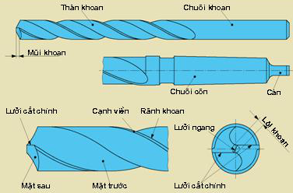

Hình 1.1: Cấu tạo mũi khoan xoắn
1.1. Phần làm việc
Gồm phần trụ định hướng và phần lưỡi cắt. Phần trụ định hướng có tác dụng định hướng mũi khoan trong quá trình làm việc. Bộ phận làm việc chính gồm 2 lưỡi cắt chính, 1 lưỡi cắt ngang và 2 lưỡi cắt phụ. Để giảm ma sát giữa hai phần định hướng với vách lỗ khoan người ta làm hai đường viền tiếp giáp với hai lưỡi cắt chính chạy suốt theo hai đường xoắn ốc.
Vật liệu chế tạo mũi khoan thường là các loại thép tốt hoặc các loại hợp kim. Hoặc cũng có thể làm bằng các loại thép các bon dụng cụ: Y10A, Y12A hoặc thép hợp kim dụng cụ.
1.2. Phần cổ mũi khoan.
Là phần tiếp giáp giữa phần chuôi và phần làm việc, là rãnh lùi dao của bánh mài khi chế tạo mũi khoan. Dùng để ghi các ký hiệu vật liệu và đường kính mũi khoan.
1.3. Phần chuôi mũi khoan
Là phần lắp vào lỗ của trục máy khoan, nhờ bộ phận này mà mũi khoan dễ lắp đồng tâm với trục máy. Chuôi mũi khoan có dạng chuôi trụ (mũi khoan chuôi trụ) hoặc chuôi côn (mũi khoan chuôi côn). Với đường kính mũi khoan nhỏ thường làm chuôi hình trụ để truyền lực từ trục máy khoan cho mũi khoan. Đối với mũi khoan chuôi côn, cuối phần chuôi người ta làm bẹt một đoạn gọi là chuôi bẹt. Đối với mũi khoan chuôi trụ không làm chuôi bẹt vì chuôi mũi khoan không lắp trực tiếp với trục máy, màm lắp vào trục máy thông qua đồ gá.
2. Các thông số hình học của mũi khoan
Mục tiêu:
- Xác định được các góc ở cắt của mũi khoan;
- Nhận dạng được các lưỡi cắt của mũi khoan;
- Lựa chọn được các góc của mũi khoan phù hợp với vật liệu gia công.
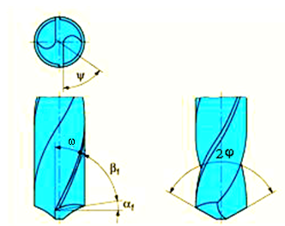

Hình 1.2: Các thông số hình học của mũi khoan.
+ Góc ω là góc thoát phoi hay còn gọi là góc xoắn. Góc ω có giá trị tùy theo mũi khoan:
Loại N: ω = 16º ÷ 40º
Loại H: ω = 10º ÷ 19º
Loại W: ω = 30º ÷ 45º
+ Góc sắc β: Góc sắc ảnh hưởng vào góc thoát phoi ω và góc sau α.
+ Góc sau α: Góc sau α < 0 thì không thể cắt gọt được.
+ Góc lưỡi cắt ngang ψ có giá trị 55º.
+ Góc mũi khoan 2φ thay đổi theo vật liệu gia công.
Thép = 118º
Nhôm = 130º
3. Ảnh hưởng của các thông số hình học của mũi khoan đến quá trình cắt.
Mục tiêu:
- Phân tích được các ảnh hưởng của góc độ mũi khoan tới quá trình cắt gọt;
- Chọn được góc 2φ hợp lý cho từng vật liệu khoan.
+ Góc γ là góc thoát phoi lớn sẽ thoát phoi dễ dang nhưng làm giảm độ cứng vững của mũi khoan. Trường hợp góc γ nhỏ quá trình thoát phoi, thoát nhiệt sẽ bị hạn chế, ảnh hưởng đến độ bền của mũi khoan.
+ Góc sau α: C tác dụng làm giảm ma sát trong quá trình cắt gọt, nếu hóc sau lớn sẽ làm giảm độ bền của lưỡi cắt, góc sau nhỏ sẽ làm cho góc sắc β giảm dẫn đến quá trình cắt gọt khó khăn
+ Góc sắc β: phụ thuộc vào góc trước và góc sau
4. Mài mũi khoan
Mục tiêu:
- Thực hiện đúng trình tự thao tác mài mũi khoan trên máy mài hai đá và trên đồ gá;
- Mài được mũi khoan đúng góc độ, đạt yêu cầu kỹ thuật.
Mũi khoan là loại dụng cụ cắt định kích thước. Vì vậy khi mài sửa mũi khoan phải đảm bảo không làm thay đổi đường kính mũi khoan. Để đạt được yêu cầu này, mặt sau của mũi khoan là mặt côn xoắn hoặc còn có dạng đặc biệt nên chỉ mài được trên các máy mài chuyên dùng, tức là máy chuyên để mài mặt sau của mũi khoan.
- Điều chỉnh vị trí chỗ tì, hạ tấm kinha bảo vệ xuống, và cho máy chạy.
- Tay phải cầm mũi khoan lọt trong lòng bàn tay, cách đầu mũi khoan một đoạn chừng 50 – 100mm. Tay trái đỡ phần đầu, ngón cái đặt trên ngón càng gần đầu cắt càng tốt, nhưng phải đảm bảo khi mài tay không chạm vào đá. Đặt lưỡi cắt chính ở vị trí nằm ngang, ngửa mặt trước lên phía trên, áp nhẹ mặt sau lưỡi cắt chính vào mặt trụ của đá. Tay phải xoay tròn mũi khoan đi 1/2 vòng đồng thời đẩy mũi khoan tiến lên phía trước. Tay trái giữ cho mũi khoan tiếp xúc đều với đá. Đảm bảo cho đá mài trên toàn bộ mặt sau hình côn xoắn của mũi khoan. Mài phải thật nhẹ nhàng, hớt đi từng lớp kim loại mỏng, mặt sau phải bóng, cong đều.
- Tiến hành mài sắc kết hợp với dung dịch làm nguội bằng nước, xút.
- Để giảm lực tiến khi khoan, cần mài lẹm hai bên mặt sau lưỡi cắt, làm ngắn lưỡi cắt ngang lại.

Hình 1.3: Phương pháp mài mũi khoan
+ Kiểm tra lưỡi cắt sau khi mài.
- Chiều dài hai lưỡi cắt chính phải bằng nhau.
- Góc mũi khoan phải đúng theo dưỡng, góc hợp bởi lưỡi cắt chính và mặt bên của hai bên phải bằng nhau.
- Hai góc sắc β của lưỡi cắt phải bằng nhau và đúng theo dưỡng góc.
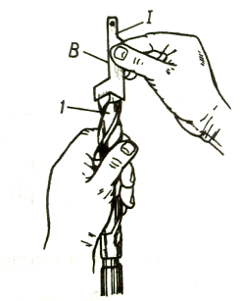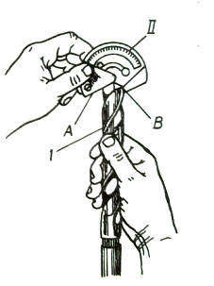

Hình 1.4: Kiểm tra góc mũi khoan

Trình tự mài mũi khoan
TT | Nội dung | Phương pháp
1 | Mài mặt sau chính thứ nhất.  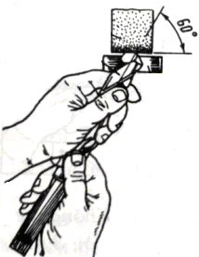 | - Kiểm tra khe hở giữa bệ tì và đá mài.  - Khởi động đá mài quay đủ tốc độ.  - Đặt mũi khoan lên tấm tì sao cho đường tâm mũi khoan hợp với mặt làm việc của đá mài một góc 60⁰.  - Áp lưỡi cắt tiếp xúc với mặt làm việc của đá mài và song song với đường tâm quay của đá, mặt thoát tại phần lưỡi cắt song song với mặt bệ tì.  Quay mũi khoan từ dưới lên bằng cách vừa hạ chuôi mũi khoan vừa tăng lực ấn mũi khoan lên mặt đá để mài mặt sau chính sao cho tất cả các điểm nằm trên lưỡi cắt chính phải cao hơn các điểm nằm trên mặt sát của mũi khoan, đạt góc sắt β = 60⁰ kết hợp quay mũi khoan quanh đỉnh mũi khoan khoảng 1/5 ÷ 1/6 vòng để tạo lưỡi cắt ngang có góc nghiêng Ψ = 55⁰.
2 | Kiểm tra lần 1.  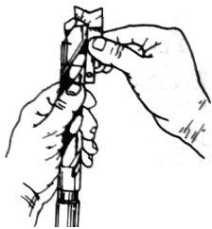 | Mài góc sau chính thứ nhất ta kiểm tra:  - Góc nghiêng của lưỡi cắt chính thứ nhất so với đường tâm của máy ϕ 60⁰.  - Góc sắc β = 60⁰.  - Góc nghiêng của lưỡi cắt ngang Ψ = 55⁰.  - Chiều dài lưỡi cắt chính và góc mũi khoan 2ϕ = 120⁰.
3 | Mài mặt sau chính thứ 2. | Mài góc sau chính thứ 2 như mài mặt sau chính thứ nhất và kiểm tra:  - Góc nghiêng của lưỡi cắt chính thứ hai ϕ = 60⁰.  - Góc sắt thứ hai β = 60⁰.  - Góc nghiêng của lưỡi cắt ngang Ψ = 55⁰.  - Chiều dài lưỡi cắt chính (lưỡi cắt trái bằng lưỡi cắt phải)
4 | Kiểm tra lần 2. | - Góc nghiêng của lưỡi cắt chính thứ nhất so với đường tâm của máy ϕ = 60⁰.  - Góc sắt β = 60⁰.  - Góc nghiêng của lưỡi cắt ngang Ψ = 55⁰.  - Chiều dài lưỡi cắt chính và góc mũi khoan 2ϕ = 120⁰.
5 | Kiểm tra mũi khoan bằng cách khoan thử. | - Khoan thử nếu phoi ra đều hai bên là đạt.  - Nếu phoi ra một bên là do hai lưỡi cắt chính không bằng nhau. Phải mài và kiểm tra lại.  - Nếu khoan rộng lỗ có hiện tượng kêu, rung là do mũi khoan mài không cân. Phải kiểm tra và mài lại.

CÂU HỎI
Câu 1. Hãy vẽ mũi khoan ruột gà và điền các yếu tố của mũi khoan lên hình vẽ?
Câu 2. Các thông số hình học của mũi khoan ảnh hưởng như thế nào trong quá trình khoan?
Câu 3. Sau khi mài mũi khoan cần phải đạt các yêu cầu gì? Kiểm tra như thế nào?

BÀI TẬP ỨNG DỤNG.
Thực hành mài mũi khoan ∅ < 10 và mũi khoan ∅ > 10.

ĐÁNH GIÁ KẾT QUẢ HỌC TẬP
TT | Tiêu chí đánh giá | Cách thức và phương pháp đánh giá | Điểm  tối đa | Kết quả thực hiện của người học
I | Kiến thức
1 | Các loại mũi khoan | Vấn đáp, đối chiếu với nội dung bài học | 1,5
1.1 | Cấu tạo mũi khoan | Vấn đáp, đối chiếu với nội dung bài học | 1
1.2 | Vật liệu chế tạo. | Vấn đáp, đối chiếu với nội dung bài học | 0,5
2 | Các thông số hình học của mũi khoan. | Vấn đáp, đối chiếu với nội dung bài học | 2
2.1 | Góc 2ϕ | Vấn đáp, đối chiếu với nội dung bài học | 1
2.2 | Góc xoắn ω | Vấn đáp, đối chiếu với nội dung bài học | 1
3 | Phương pháp mài mũi khoan | Làm bài tự luận và trắc nghiệm, đối chiếu với nội dung bài học | 4,5
3.1 | Trình bày phương pháp mài lưỡi cắt thứ nhất |  | 1,5
3.2 | Trình bày phương pháp mài lưỡi cắt thứ hai. |  | 1,5
3.3 | Trình bày phương pháp kiểm tra. |  | 1,5
4 | Trình bày phương pháp bảo quản và sử dụng mũi khoan. | Làm bài tự luận, đối chiếu với nội dung bài học | 2
Cộng: |  |  | 10 đ
II | Kỹ năng
1 | Chuẩn bị đầy đủ dụng cụ, thiết bị đúng theo yêu cầu của bài thực tập | Kiểm tra công tác chuẩn bị, đối chiếu với kế hoạch đã lập | 1
2 | Vận hành thành thạo máy mài, đồ gá mài. | Quan sát các thao tác, đối chiếu với quy trình vận hành | 1,5
3 | Chuẩn bị đầy đủ nguyên nhiên vật liệu đúng theo yêu cầu của bài thực tập | Kiểm tra công tác chuẩn bị, đối chiếu với kế hoạch đã lập | 1,5
4 | Thực hiện đúng trình tự mài. | Kiểm tra các yêu cầu, đối chiếu với tiêu chuẩn. | 1
5 | Sự thành thạo và chuẩn xác các thao tác mài mũi khoan. | Quan sát các thao tác đối chiếu với quy trình thao tác. | 2
6 | Kiểm tra chất lượng mài. | Theo dõi việc thực hiện, đối chiếu với quy trình kiểm tra | 3
6.1 | Đúng góc độ. | Theo dõi việc thực hiện, đối chiếu với quy trình kiểm tra | 1
6.2 | Lưỡi cắt cân đều, thẳng, không bị cháy. | Theo dõi việc thực hiện, đối chiếu với quy trình kiểm tra | 1
6.3 | Mặt sau chính suôn đều, không gợn xước. | Theo dõi việc thực hiện, đối chiếu với quy trình kiểm tra | 1
Cộng: |  |  | 10 đ
III | Thái độ
1 | Tác phong công nghiệp |  | 5
1.1 | Đi học đầy đủ, đúng giờ | Theo dõi việc thực hiện, đối chiếu với nội quy của trường. | 1
1.2 | Không vi phạm nội quy lớp học | Theo dõi việc thực hiện, đối chiếu với nội quy của trường. | 1
1.3 | Bố trí hợp lý vị trí làm việc | Theo dõi quá trình làm việc, đối chiếu với tính chất, yêu cầu của công việc. | 1,5
1.4 | Tính cẩn thận, chính xác | Quan sát việc thực hiện bài tập | 1,5
2 | Đảm bảo thời gian thực hiện bài tập | Theo dõi thời gian thực hiện bài tập, đối chiếu với thời gian quy định. | 2
3 | Đảm bảo an toàn lao động và vệ sinh công nghiệp | Theo dõi việc thực hiện, đối chiếu với quy định về an toàn và vệ sinh công nghiệp | 3
3.1 | Tuân thủ quy định về an toàn khi sử dụng máy mài |  | 1,5
3.2 | Đeo kính bảo hộ lao động (quần áo bảo hộ, giày, mũ) |  | 1
3.3 | Vệ sinh xưởng thực tập đúng quy định |  | 0,5
Cộng: |  |  | 10 đ

KẾT QUẢ HỌC TẬP
Tiêu chí đánh giá | Kết quả thực hiện | Hệ số | Kết quả  học tập
Kiến thức |  | 0,3
Kỹ năng |  | 0,5
Thái độ |  | 0,2
Cộng:

BÀI 2: KHOAN LỖ TRÊN MÁY TIỆN
Mã bài: MĐ21.2
Giới thiệu:
Khoan trên máy tiện được thực hiện khi gia công lỗ trên các chi tiết đặc (lỗ không có sẵn), mũi khoan dùng để khoan lỗ trên máy tiện chủ yếu là mũi khoan xoắn ốc (mũi khoan ruột gà) có phần chuôi trụ hoặc côn.
Mục tiêu:
- Trình bày được yêu kỹ thuật khi khoan lỗ.
- Nhận dạng được các bề mặt, lưỡi cắt, thông số hình học của mũi khoan.
- Vận hành thành thạo máy tiện để khoan lỗ đúng qui trình qui phạm, đạt cấp chính xác 8-10, độ nhám cấp 4-5, đạt yêu cầu kỹ thuật, đúng thời gian qui định, đảm bảo an toàn cho người và máy.
- Giải thích được các dạng sai hỏng, nguyên nhân và cách khắc phục.
- Rèn luyện tính kỷ luật, kiên trì, cẩn thận, nghiêm túc, chủ động và tích cực sáng tạo trong học tập.
1. Yêu cầu kỹ thuật khi khoan lỗ
Mục tiêu:
- Trình bày được các yêu cầu kỹ thuật của lỗ khoan;
- Hứng thú trong học tập.
Lỗ sau khi gia công phải phải đảm bảo độ chính xác theo yêu cầu của bản vẽ chi tiết như:
+ Kích thước, đường kính, chiều dài lỗ.
+ Hình dáng (không méo, không bị côn…).
+ Vị trí tương quan giữa các bề mặt (độ song song, độ vuông góc, độ đồng tâm…).
+ Độ nhám bề mặt.
2. Phương pháp gia công
Mục tiêu:
- Trình bày được phương pháp khoan lỗ trên máy tiện;
- Thực hiện đúng trình tự, khoan được lỗ trên máy tiện đạt yêu cầu kỹ thuật;
- Tuân thủ đúng các quy tắc an toàn trong quá trình làm việc.
2.1. Gá lắp, điều chỉnh bầu cặp khoan
- Chọn mũi khoan có đường kính phù hợp cần khoan.
- Nếu là mũi khoan chuôi trụ phải được kẹp chặt thông qua bầu cặp (mang ranh). Bầu cặp được gá vào ụ động qua ống côn. Trong trường hợp đuôi côn của bầu cặp nhỏ hơn lỗ côn của ụ động thì bầu cặp được gá thông qua ống côn trung gian.
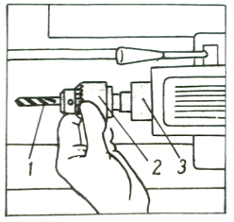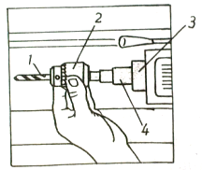
Hình 2.1: Gá lắp, điều chỉnh bầu cặp khoan
1- Mũi khoan. 2- bầu cặp. 3- Ống côn. 4- Chuôi côn
Với mũi khoan chuôi côn được gá trực tiếp vào ống côn của ụ động. nếu đuôi côn của mũi khoan nhỏ hơn lỗ côn của ụ động thì mũi khoan phải được gá thông qua ống côn trung gian
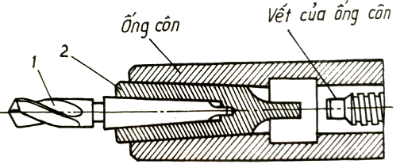

Hình 2.2: Lắp mũi khoan chuôi côn.
1- Mũi khoan. 2- Ống côn.
2.2. Gá lắp, điều chỉnh phôi.
- Gá và kẹp chặt sơ bộ phôi: Phần chiều dài của phôi nằm trong các vấu cặp lớn hơn từ 40 – 50mm. Phần chiều dài của phôi nằm ngoài vấu cặp từ 40 - 60mm.
- Rà gá và kẹp chặt phôi: Quay trục chính, dùng phấn áp lên mặt ngoài của phôi cho đến khi tạo thành vạch phấn. Sau đó cho trục chính ngứng quay. Nếu thấy vạch phấn không được tạo thành trên toàn bộ mặt trụ ngoài của phôi thì dùng búa gõ vào phôi theo đường vạch phấn.
Các bước trên đây thực hiện lặp lại cho đến khi vạch phấn đều trên bề mặt ngoài của phôi, sau đó khóa chặt vấu cặp kẹp phôi lại.
2.3. Gá lắp, điều chỉnh mũi khoan.
Do cấu tạo của phần chuôi mũi khoan là chuôi trụ hoặc chuôi côn cho nên ta có bốn cách định vị và kẹp chặt mũi khoan trên máy tiện như sau:
+ Gá lắp mũi khoan trong bầu cặp khoan.
+ Gá lắp mũi khoan bằng bạc côn.
+ Gá lắp mũi khoan bằng khối V.
+ Gá lắp mũi khoan bằng đồ gá chuyên dùng.
Tùy theo tính chất công việc, loại hình sản xuất mà người ta lựa chọn phương pháp gá lắp cụ thể cho phù hợp. Nhưng thông dụng hơn cả là phương pháp gá lắp mũi khoan trong bầu cặp khoan và bằng các bạc côn.
Mũi khoan phải được gá lắp đúng tâm của máy, có nghĩa là đỉnh của mũi khoan phải trùng với đỉnh của tâm mũi trước. Mũi tâm trước có thể được thay thế bằng đoạn phôi có chiều dài và đường kính không lớn khi gá nó lên mâm cặp ba chấu và tiện phần côn A (hình vẽ).
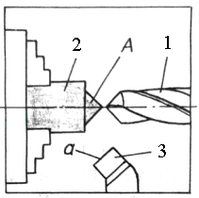
Hình 2.3: Điều chỉnh tâm mũi khoan trùng với tâm máy.
1- Mũi khoan. 2. Trục gá. A- Mặt côn. a- Lưỡi cắt chính
2.4. Điều chỉnh máy.
- Điều chỉnh số vòng quay của trục máy.
Phụ thuộc vào số vòng quay của vật gia công và đường kính của mũi khoan.
V = πDn/1000 (m/phút)
Vận tốc cắt có thể chọn theo bảng 2.1:

Bảng 2.1. vận tốc cắt khi khoan thép các bon kết cấu _{b} = 75 G/mm² bằng mũi khoan xoắn thép gió ký hiệu P18 có làm nguội
Đường kính mũi khoan | Lượng tiến dao S (mm/vg)
Đường kính mũi khoan | 0,09 | 0,11 | 0,13 | 0,15 | 0,2 | 0,27 | 0,49 | 0,36
Đường kính mũi khoan | Vật liệu cắt V (m/phút)
10 | 43 | 37 | 32 | 27,5 | 24 | 20,5 | - | -
20 | 50 | 43 | 37 | 32 | 27,5 | 24 | 20,5 | -
30 | 55 | 50 | 43 | 37 | 32 | 27,5 | 24 | 20,5

2.5. Cắt thử và đo.
Đưa mũi khoan tiến vào cắt gọt với chiều sâu từ 3 – 5mm, lùi mũi khoan ra, dừng máy và tiến hành đo đường kính lỗ bằng thước cặp hoặc dưỡng
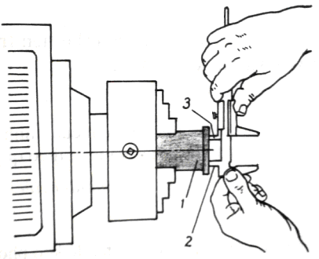
Hình 2.4: Đo, kiểm tra kích thước sau khi gia công.
1- Phôi gia công. 2, 3- Mỏ đo trong.
2.6. Tiến hành gia công.
2.6.1. Khoan lỗ suốt
Khoan lỗ suốt có sử dụng dung dịch trơn nguội.
Khi quay vôlăng, mũi khoan cùng với bầu cặp dịch chuyển về bên trái để thực hiện quá trình khoan. Trong quá trình khoan, mũi khoan được cấp dung dịch trơn nguội từ hệ thông thủy lực của máy, đồng thời nó được rút ra theo chu kỳ để lấy hết phoi bị kẹt trên rãnh.
2.6.2. Khoan lỗ bậc.
Khi gia công các lỗ có đường kính 20 ÷ 30 mm nên tiến hành khoan lỗ φ30 trước, khoan lỗ φ20 sau như trên hình vẽ d, e mà không nên khoan lỗ φ20 theo các bước như trên hình vẽ b, c. Trong trường hợp thứ nhất (hình b,c) chiều dài khoan các mũi khoan có đường kính φ10 và 20 mm là 50mm + 30mm = 80mm, còn trong trường hợp thứ hai (hình d,e), chiều dài khoan của các mũi khoan nói trên sẽ bằng 30mm + 20mm = 50mm. Ứng dụng phương pháp khoan lỗ bậc này cho phép nâng cao năng suất lao động.
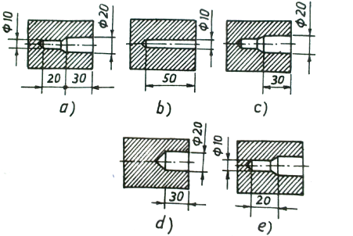
Hình 2.5: Khoan và khoan rộng lỗ
2.6.3. Khoan lỗ kín.
- Khoan lỗ sơ bộ bằng mũi khoan thông thường.
Chiều dài l của lỗ có đáy là khoảng cách từ mặt đầu của chi tiết gia công (phôi) tới đỉnh A của đáy lỗ hình côn (hình vẽ)
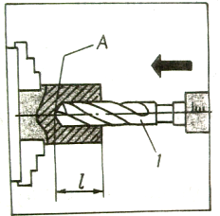
Hình 2.6: Khoan sơ bộ lỗ kín.
1- Mũi khoan.
- Khoan mũi khoan có đầu phẳng.
Để gia công lỗ có đáy phẳng, lấy mũi khoan có cùng đường kính với mũi khoan đã dùng để khoan sơ bộ.
Lượng tiến dao của mũi khoan được thực hiện bằng tay khi quay vôlăng của ụ sau theo chiều kim đồng hồ. Chiều sâu lỗ được kiểm tra bằng thước cặp.
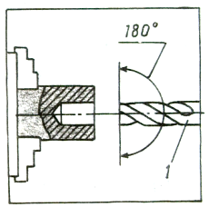

Hình 2.7: Gá mũi khoan có đầu phẳng.
1- Mũi khoan.
3. Dạng sai hỏng, nguyên nhân và biện pháp đề phòng
Mục tiêu:
- Trình bày được các dạng sai hỏng, nguyên nhân và biện pháp khắc phục;
- Thực hiện các biện pháp khắc phục được các dạng sai hỏng.
Các dạng sai hỏng | Nguyên nhân | Cách khắc phục
Lỗ bị lệch tâm | - Mặt đầu không vuông góc với đường tâm phôi.  - Mũi khoan dài.  - Phôi rỗ, chai cứng.  - Mũi khoan mài sai. | - Tiện mặt đầu vuông góc với đường tâm.  - Định tâm bằng mũi khoan ngắn, thanh tì.  - Giám bước tiến mũi khoan.  - Mài lại mũi khoan.
Kích thước lỗ sai | - Chọn mũi khoan sai.  - Hai lưỡi cắt chính không bằng nhau.  - Các mặt côn lắp ghép không đông tâm.  - Lấy dấu, cữ chặn sai vị trí.  - Trục chính của máy bị đảo. | - Đo mũi khoan chính xác.  - Mài sửa lại mũi khoan.  - Kiểm tra lại sự biến dạng của các mặt côn lắp ghép.  - Kiểm tra chính xác vị trí lấy dấu.  - Điều chỉnh lại ổ đỡ trục chính.
Độ nhám không đạt | - Mũi khoan cùn.  - Kẹt phoi.  - Làm nguội kém.  - Bước tiến lớn. | - Mài sửa lại mũi khoan.  - Đưa mũi khoan ra ngoài định kỳ.  - Tăng áp lực làm nguội.  - Giảm bước tiến.

4. Kiểm tra sản phẩm.
Mục tiêu:
- Trình bày được các phương pháp kiểm tra lỗ;
- Kiểm tra được lỗ bằng một số dụng cụ thông dụng;
- Tuân thủ các quy tắc an toàn khi sử dụng dụng cụ đo kiểm.
+ Kiểm tra sơ bộ bằng mắt thường xem độ bóng có đạt không.
+ Dùng thước cặp để kiểm tra đường kính lỗ và chiều sâu lỗ.
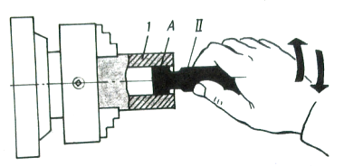
Hình 2.7: Kiểm tra lỗ bằng calip.
1- Phôi. II- calip

Trình tự gia công
TT | Nội dung | Phương pháp
1 | Gá phôi | Phôi được gá và kẹp chặt trên mân cặp, để tiện được mặt đầu thì cần gá sao cho chiều dài phôi ngoài chấu cặp một khoảng từ 3 – 5mm
2 | Gá dao và mũi khoan.  - Mũi khoan chuôi trụ.  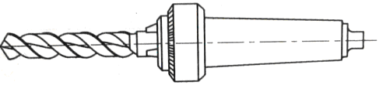  - Mũi khoan chuôi côn.  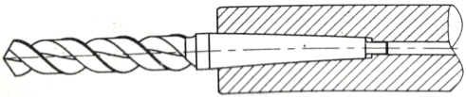  Lưu ý: khi gá chuôi côn mũi khoan hay bạc côn lên lỗ côn nòng ụ động ta phải điều chỉnh cho chuôi chống xoay khớp vơi rãnh chống xoay của lỗ côn nòng ụ động để khi khoan mũi khoan không bị quay theo phôi. | - Mũi khoan chuôi trụ: Lắp phần chuôi côn vào bầu cặp lên lỗ nòng ụ động, lắp mũi khoan vào trong các chấu của bầu cặp rồi kẹp chặt lại.  - Mũi khoan chuôi côn: Lắp chuôi côn mũi khoan lên lỗ nòng ụ động ta dùng các bạc côn tương ứng để gá giữa chuôi côn mũi khoan vào côn nòng ụ động.
3 | Cắt gọt.  - Tiện mặt đầu phôi.  - Tiện định tâm lỗ.  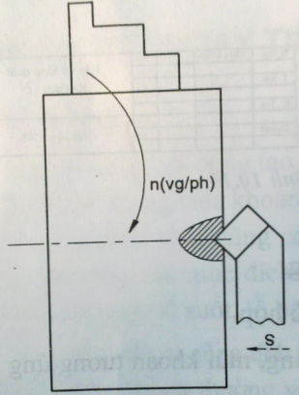 | - Điều chỉnh chế độ cắt, mở máy quay thuận.  Điều chỉnh mũi của dao tiện mặt đầu (dao đầu cong) vào đúng tâm phôi. Điều chỉnh bàn dao dọc để mũi dao đi vào cắt gọt tạo ra một lỗ côn trên mặt đầu của phôi. Lỗ côn này có tác dụng tự lựa tâm phôi khi khoan mũi khoan.
4 | Khoan lỗ | - Điều chỉnh tự động vào gần phía mâm cặp để đầu mũi khoan gần tiếp xúc với lỗ định tâm trên phôi, hạm ụ động, quay tay quay vô lăng đưa mũi khoan tiến vào gần phôi để cắt gọt. Quay cho đến khi hết đoạn chiều dài phôi. Quay ngược vô lăng để đưa mũi khoan ra ngoài, tắt máy.  - Thay mũi khoan khác lớn hơn để khoan lỗ rộng hơn.
5 | Kiểm tra | Kiểm tra lại kích thước và các yêu cầu kỹ thuật theo bản vẽ.

Những lưu ý khi khoan trên máy tiện.
- Để đảm bảo trong quá trình khoan lỗ được chính xác và đồng tâm yêu cầu khi mồi lỗ khoan phải chính xác và đồng tâm với tâm chi tiết gia công.
- Để giảm nhiệt độ cắt cũng như bảo vệ mũi khoan không bị cháy trong quá trình khoan phải sử dụng dung dịch trơn nguội để khoan.
- Trong quá trình khoan do phoi được thoát ra qua rãnh xoắn của mũi khoan cho nên phải rút mũi khoan ra khỏi lỗ có chu kỳ để thoát phoi ra ngoài.
- Đến cuối hành trình khoan, khi lưỡi cắt ngang của mũi khoan bắt đầu ra khỏi lỗ khoan cần phải giảm bước tiến và phải cắt từ từ cho tới khi hết chiều dài chi tiết.
- Nếu số côn trên chuôi mũi khoan không phù hợp với lỗ côn trong lòng ụ động thì phải dùng bạc côn trung gian để lắp.

CÂU HỎI
Câu 1. Yêu cầu kỹ thuật của lỗ khoan gồm?
- Độ chính xác về kích thước đường kính, chiều dài.
- Độ đồng tâm.
- Độ trụ.
- Độ nhám.
- Cả A, B, C, D.
Câu 2. Khi khoan phải định kỳ rút mũi khoan ra khỏi lỗ để?
- Làm nguội mũi khoan.
- Lấy phoi.
- Kiểm tra khả năng cắt gọt của mũi khoan.
- Cả A, B, C
Câu 3. Khi khoan lỗ cần thực hiện các biện pháp an toàn nào?

BÀI TẬP ỨNG DỤNG
Hãy khoan chi tiết như hình vẽ.
Vật liệu: C45
N vụ
Họ và tên
ĐÁNH GIÁ KẾT QUẢ HỌC TẬP:
TT | Tiêu chí đánh giá | Cách thức và phương pháp đánh giá | Điểm  tối đa | Kết quả thực hiện của người học
I | Kiến thức
1 | Các loại dụng cụ, thiết bị dùng trong khoan lỗ | Vấn đáp, đối chiếu với nội dung bài học | 1,5
1.1 | Liệt kê đầy đủ các loại dụng cụ dùng trong khoan lỗ | Vấn đáp, đối chiếu với nội dung bài học | 1
1.2 | Liệt kê đầy đủ các loại thiết bị dùng trong khoan lỗ | Vấn đáp, đối chiếu với nội dung bài học | 0,5
2 | Vật liệu khi khoan. | Vấn đáp, đối chiếu với nội dung bài học | 1
2.1 | Liệt kê đầy đủ các vật liệu khoan. | Vấn đáp, đối chiếu với nội dung bài học | 0,5
2.2 | Liệt kê đầy đủ các loại dung dịch làm nguội. | Vấn đáp, đối chiếu với nội dung bài học | 0,5
3 | Chọn chế độ cắt khi khoan. | Làm bài tự luận và trắc nghiệm, đối chiếu với nội dung bài học | 3
3.1 | Trình bày cách chọn chế độ cắt khi khoan. |  | 1
3.2 | Nêu cách chọn góc ω phù hợp với vật liệu khoan. |  | 1
3.3 | Nêu cách chọn góc 2ϕ phù hợp với vật liệu khoan. |  | 1
4 | Trình bày cách tạo lỗ mồi khi khoan. | Làm bài tự luận, đối chiếu với nội dung bài học | 1
5 | Trình bày đầy đủ kỹ thuật khoan lỗ suốt, lỗ bậc, lỗ kín và khoan rộng lỗ. | Làm bài tự luận, đối chiếu với nội dung bài học | 2,5
6 | Trình bày đúng phương pháp kiểm tra chất lượng lỗ khoan. | Làm bài tự luận, đối chiếu với nội dung bài học | 1
Cộng: |  |  | 10 đ
II | Kỹ năng
1 | Chuẩn bị đầy đủ dụng cụ, thiết bị đúng theo yêu cầu của bài thực tập | Kiểm tra công tác chuẩn bị, đối chiếu với kế hoạch đã lập | 1
2 | Vận hành thành thạo máy tiện. | Quan sát các thao tác, đối chiếu với quy trình vận hành | 1,5
3 | Chuẩn bị đầy đủ nguyên nhiên vật liệu đúng theo yêu cầu của bài thực tập | Kiểm tra công tác chuẩn bị, đối chiếu với kế hoạch đã lập | 1,5
4 | Chọn đúng chế độ cắt khi khoan | Kiểm tra các yêu cầu, đối chiếu với tiêu chuẩn. | 1
5 | Sự thành thạo và chuẩn xác các thao tác khoan. | Quan sát các thao tác đối chiếu với quy trình thao tác. | 2
6 | Kiểm tra chất lượng lỗ khoan | Theo dõi việc thực hiện, đối chiếu với quy trình kiểm tra | 3
6.1 | Lỗ khoan đúng kích thước | Theo dõi việc thực hiện, đối chiếu với quy trình kiểm tra | 1
6.2 | Đảm bảo độ tương quan hình dáng hình học. | Theo dõi việc thực hiện, đối chiếu với quy trình kiểm tra | 1
6.3 | Đảm bảo độ nhám bề mặt lỗ theo yêu cầu kỹ thuật. | Theo dõi việc thực hiện, đối chiếu với quy trình kiểm tra | 1
Cộng: |  |  | 10 đ
III | Thái độ
1 | Tác phong công nghiệp |  | 5
1.1 | Đi học đầy đủ, đúng giờ | Theo dõi việc thực hiện, đối chiếu với nội quy của trường. | 1
1.2 | Không vi phạm nội quy lớp học | Theo dõi việc thực hiện, đối chiếu với nội quy của trường. | 1
1.3 | Bố trí hợp lý vị trí làm việc | Theo dõi quá trình làm việc, đối chiếu với tính chất, yêu cầu của công việc. | 1
1.4 | Tính cẩn thận, chính xác | Quan sát việc thực hiện bài tập | 1
1.5 | Ý thức hợp tác làm việc theo tổ, nhóm | Quan sát quá trình thực hiện bài tập theo tổ, nhóm | 1
2 | Đảm bảo thời gian thực hiện bài tập | Theo dõi thời gian thực hiện bài tập, đối chiếu với thời gian quy định. | 2
3 | Đảm bảo an toàn lao động và vệ sinh công nghiệp | Theo dõi việc thực hiện, đối chiếu với quy định về an toàn và vệ sinh công nghiệp | 3
3.1 | Tuân thủ quy định về an toàn khi sử dụng máy tiện. |  | 1
3.2 | Đầy đủ bảo hộ lao động (quần áo bảo hộ, giày, mũ) |  | 1
3.3 | Vệ sinh xưởng thực tập đúng quy định |  | 1
Cộng: |  |  | 10 đ

KẾT QUẢ HỌC TẬP
Tiêu chí đánh giá | Kết quả thực hiện | Hệ số | Kết quả  học tập
Kiến thức |  | 0,3
Kỹ năng |  | 0,5
Thái độ |  | 0,2
Cộng:

BÀI 3: DAO TIỆN LỖ, MÀI DAO TIỆN LỖ
Mã bài: MĐ21.3
Giới thiệu:
Tiện lỗ là một trong những phương pháp gia công lỗ thường dùng, dụng cụ cắt dùng để tiện lỗ là các loại dao tiện lỗ. Mài dao tiện lỗ đạt yêu cầu sẽ giúp tăng năng suất và chất lượng bề mặt lỗ.
Mục tiêu:
- Trình bày được các các thông số hình học của dao tiện lỗ.
- Nhận dạng được các bề mặt, lưỡi cắt, thông số hình học của dao tiện lỗ.
- Mài được các loại dao tiện lỗ đạt độ nhám Ra1.25, lưỡi cắt thẳng, đúng góc độ, đúng yêu cầu kỹ thuật, đúng thời gian qui định, đảm bảo an toàn tuyệt đối cho người và máy.
- Rèn luyện tính kỷ luật, kiên trì, cẩn thận, nghiêm túc, chủ động và tích cực sáng tạo trong học tập.
1. Cấu tạo của dao tiện lỗ
Mục tiêu:
- Hiểu được cấu tạo của dao tiện lỗ;
- Biết phương pháp chế tạo các loại dao tiện lỗ thông dụng;
- Có ý thức trong việc giữ gìn, bảo quản dụng cụ cắt.
1.1. Đặc điểm chung
- Đường kính và chiều dài của dao phụ thuộc vào chiều sâu lỗ tiện.
- Cấu tạo góc đầu dao phụ thuộc vào lỗ tiện.
- Được chế tạo liền hoặc ghép (thép gió, hợp kim cứng).
1.2. Dao tiện lỗ suốt.
Dao tiện lỗ có thể là dao liền, dao hàn chắp và dao có cán rời. Phần cắt gọt thường được chọn từ thép gió hoặc hợp kim cứng.
Khi tiện lỗ có chiều sâu hơn 100mm có đường kính lớn hơn 35mm nên dùng dao có cán rời để tăng độ cứng vững của dao.
1.3. Dao tiện lỗ bậc, lỗ kín.
Dao tiện lỗ bậc và lỗ kín khác với dao tiện lỗ suốt chủ yếu ở góc nghiêng chính. Góc nghiêng chính ϕ của dao tiện lỗ và kín thường chọn là 90⁰ ÷ 95⁰. Khi tiện lỗ bậc vuông thấp dùng góc nghiêng ϕ = 90⁰, khi tiện lỗ có bậc vuông cao nên dùng dao có góc nghiêng chính ϕ = 90⁰ + 5⁰ với hướng tiến dao dọc và tiến dao ngang để xén mặt bậc.

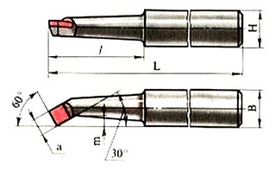
Hình 3.1: Cấu tạo dao tiện lỗ.
2. Các thông số hình học của dao tiện lỗ ở trạng thái tĩnh
Mục tiêu:
- Trình bày được cấu tạo, công dụng, trị số các góc của dao tiện lỗ ở trạng thái tĩnh;
- Chọn được góc độ dao phù hợp với điều kiện gia công.
* Thông số hình học của dao tiện lỗ suốt:
Dao tiện lỗ suốt có các góc:
+ Góc nghiêng chính ϕ = 75⁰
+ Góc nghiêng phụ ϕ₁ = 15⁰.
+ Góc trước γ (được chọn trong sổ tay gia công cơ).
+ Góc sau α (được chọn trong sổ tay gia công cơ).
+ Góc λ có giá trị âm để đẩy phoi từ lỗ ra ngoài.
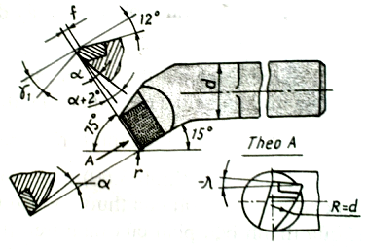
Hình 3.2: Các thông số hình học dao tiện lỗ suốt.
* Thông số hình học của dao tiện lỗ bậc, lỗ kín:
Dao tiện lỗ suốt có các góc:
+ Góc nghiêng chính ϕ = 95⁰
+ Góc nghiêng phụ ϕ₁ = 15⁰.
+ Góc trước γ (được chọn trong sổ tay gia công cơ).
+ Góc sau α (được chọn trong sổ tay gia công cơ).
+ Góc λ có giá trị dương để đẩy phoi từ lỗ ra ngoài.
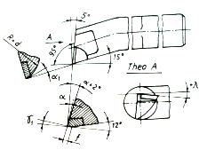
Hình 3.2: Các thông số hình học dao tiện lỗ suốt.
3 Ảnh hưởng của các thông số hình học của dao tiện lỗ đến quá trình cắt
Mục tiêu:
- Phân tích được các ảnh hưởng của góc độ dao tiện lỗ tới quá trình cắt gọt;
- Thực hiện gá dao đúng kỹ thuật để đảm bảo thông số hình học của dao.
* Góc trước (γ):
Góc trước có ảnh hưởng nhiều đến lực cắt khi tăng góc trước, khi tăng góc trước làm cho phoi dễ biến dạng, dễ trượt và thoát ra ngoài, hệ số co rút phoi giảm, lực cắt giảm.
* Góc sau (α):
Khi tăng góc sau thì bề mặt tiếp xúc giữa dao với phôi giảm làm cho lực cắt giảm.
* Góc nghiêng chính (ϕ).
+ Khi r = 0, nếu tăng góc nghiêng chính thì Pz giảm, P giảm, Px tăng.
+ Khi r ≠ 0, góc nghiêng chính tăng từ 30⁰ ÷ 60⁰, chiều dày cắt tăng, hệ số co rút phoi giảm, lực Pz giảm. Tiếp tục tăng góc từ 60⁰ ÷ 90⁰, lúc này chiều dài phần công của lưỡi dao tham gia cắt tăng, phoi ngoài chịu biến dạng phụ trên mặt trước còn chịu biến dạng do chèn ép lẫn nhau khi thoát ra ngoài, hệ số co rút phoi tăng, lực Pz tăng.
Từ công thức: Px = Pn.sinØ (Pn có phương pháp tuyến với lưỡi cắt chính Py = Pn. cosØ). Nên khi tăng Ø, cosØ giảm và sinØ tăng, dẫn đến Py giảm, Px tăng. Đây chính là một trong những biện pháp để giảm rung động khi gia công những chi tiết có tỷ số L/D lớn.
* Bán kính dao (r).
Khi r tăng thì lực cắt tăng, nhưng do Ø thay đổi trên chiều dài lưỡi cắt có chiều hướng giảm đi nên Py, Px giảm.
* Góc nâng của lưỡi cắt chính.
Khi góc nâng thay đổi từ -5⁰ ÷ 5⁰ có ảnh hưởng nhưng không đáng kể đến lực cắt đặc biệt là Py, Px.
4 Mài dao tiện lỗ
Mục tiêu:
- Trình bày được trình tự các bước mài dao tiện lỗ;
- Thực hiện đúng các bước, mài được dao tiện lỗ đảm bảo góc độ;
- Có ý thức tốt trong việc chấp hành nội quy an toàn lao động.
4.1. Mài dao tiện lỗ suốt.
- Mài mặt sau chính của dao.
Cầm dao, đặt lên tấm đỡ và ấn dao xuống phía dưới nghiêng 1 góc khoảng 8⁰ ÷ 15⁰ đồng thời xoay dao về bên trái sao cho lưỡi cắt chính tạo với đường tâm của dao một góc 60⁰. Khi mài cần ấn dao vào đá mài và dịch chuyển dao từ từ sang phải dọc theo bề mặt của đá mài đồng thời ấn dao nghiêng xuống phía dưới để tạo mặt sau.
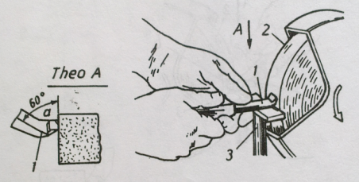
Hình 3.3: Mài mặt sau chính của dao tiện lỗ suốt.
1- Dao tiện. 2- Đá mài. 3- Tấm đỡ.
- Kiểm tra góc sau chính bằng thước đo góc hoặc dưỡng.
Đặt dưỡng và dao trên mặt phẳng và theo độ tiếp xúc của mặt sau chính của dao với mặt phẳng của dưỡng để xác định độ chính xác của mặt sau chính.
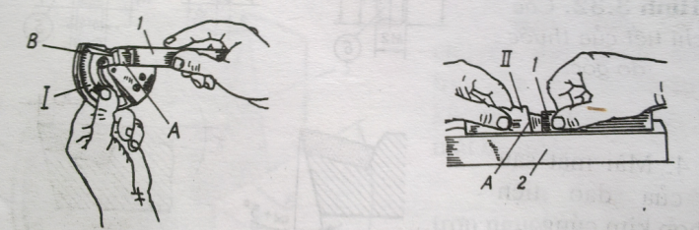
Hình 3.4: Kiểm tra góc dao sau khi mài.
- Mài mặt sau phụ của dao.
Mài mặt sau phụ, tức là mài lưỡi cắt phụ được tiến hành bằng cách xoay cán dao về bên trái và đánh nghiêng mặt trước của dao trong mặt phẳng nằm ngang lên phía trên một góc khoảng 8⁰ sao cho lưỡi cắt chính tạo thành một góc 90⁰. Trong quá trình mài dao luôn luôn được tưới dung dịch trơn nguội.
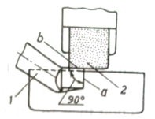
Hình 3.5: Mài mặt sau dao.
1- Dao tiện. 2- Đá mài.
- Mài mặt trước của dao.
Dao được tì lên tấm đỡ sao cho lưỡi cắt chính song song với mặt phẳng quay của đá mài và khi mài dao phải có vị trí II (hình vẽ). Trong quá trình mài dao luôn luôn được tưới dung dịch trơn nguội.
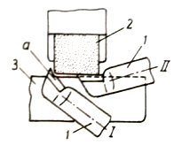
Hình 3.6: Mài mặt trước dao.
- Kiểm tra góc trước của dao.
Đặt thước hoặc dưỡng vào vị trí cần đo sao cho mặt trước và mặt sau chính tiếp xúc với các bề mặt làm việc của thước đo góc hoặc tiếp xúc với rãnh của dưỡng.
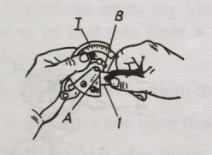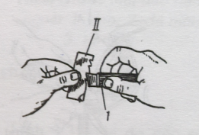
Hình 3.7: Kiểm tra góc dao sau khi mài.

4.2. Mài dao tiện lỗ bậc, lỗ kín.
- Mài mặt sau chính của dao.
Tay trái cầm dao đặt lên tấm đỡ sao cho cán dao nằm song song với trục quay của đá mài. Dùng ngón tay cái của bàn tay phải ấn đầu dao vào đá mài, đồng thời xoay nó bằng tay trái lên phía trên và tiến hành mài mặt sau chính của dao. Khi mài lưỡi cắt chính của dao thực hiện chuyển động tịnh tiến đi lại dọc theo trục của đá mài.
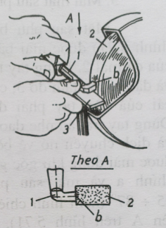
Hình 3.8: Mài mặt sau chính của dao.
1- Dao tiện. 2- Đá mài. 3- Tấm đỡ.
- Kiểm tra góc sau chính.
Tay trái cầm thước đo góc để đo góc sau chính = α + 5⁰, tay phải cầm dao đặt giữa hai mặt phẳng đo của thước đo góc. Khi mặt sau chính của dao và mặt nghiêng của thước đo góc tiếp xúc đều thì góc mài có giá trị đúng, trong trường hợp ngước lại cần phải mài lại dao.
Trường hợp dùng dưỡng có thể thực hiện tương tự như kiểm tra trên dao tiện lỗ suốt.
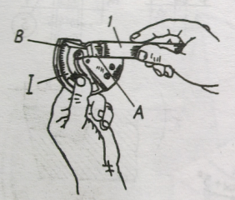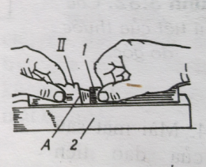
Hình 3.9: Kiểm tra góc dao sau khi mài.
CÂU HỎI
Câu 1. Hãy nêu các yêu cầu kỹ thuật khi mài dao tiện lỗ?
Câu 2. Nêu phương pháp và yêu cầu kỹ thuật khi mài góc trước của dao?
Câu 3. Dao tiện lỗ đầu cong có góc nghiêng chính ϕ bằng bao nhiêu độ?
A. ϕ = 30⁰ C. ϕ = 75⁰
B. ϕ = 60⁰ D. Cả ba đáp án trên

BÀI TẬP ỨNG DỤNG
Thực hành mài dao tiện lỗ suốt, lỗ bậc, lỗ kín.

ĐÁNH GIÁ KẾT QUẢ HỌC TẬP:
TT | Tiêu chí đánh giá | Cách thức và phương pháp đánh giá | Điểm  tối đa | Kết quả thực hiện của người học
I | Kiến thức
1 | Các loại dao tiện lỗ | Vấn đáp, đối chiếu với nội dung bài học | 1,5
1.1 | Cấu tạo dao tiện lỗ | Vấn đáp, đối chiếu với nội dung bài học | 1
1.2 | Vật liệu chế tạo. | Vấn đáp, đối chiếu với nội dung bài học | 0,5
2 | Các thông số hình học của góc đầu dao. | Vấn đáp, đối chiếu với nội dung bài học | 3
2.1 | Góc trước γ | Vấn đáp, đối chiếu với nội dung bài học | 1
2.2 | Góc sau α | Vấn đáp, đối chiếu với nội dung bài học | 1
2.3 | Góc ϕ | Vấn đáp, đối chiếu với nội dung bài học | 1
3 | Phương pháp mài dao tiện lỗ | Làm bài tự luận và trắc nghiệm, đối chiếu với nội dung bài học | 3,5
3.1 | Trình bày phương pháp mài dao tiện lỗ suốt |  | 1,5
3.2 | Trình bày phương pháp mài dao tiện lỗ bậc. |  | 1
3.3 | Trình bày phương pháp mài dao tiện lỗ kín. |  | 1
4 | Trình bày phương pháp kiểm tra. | Làm bài tự luận, đối chiếu với nội dung bài học | 2
Cộng: |  |  | 10 đ
II | Kỹ năng
1 | Chuẩn bị đầy đủ dụng cụ, thiết bị đúng theo yêu cầu của bài thực tập | Kiểm tra công tác chuẩn bị, đối chiếu với kế hoạch đã lập | 1
2 | Vận hành thành thạo máy mài, đồ dùng kiểm tra. | Quan sát các thao tác, đối chiếu với quy trình vận hành | 1,5
3 | Chuẩn bị đầy đủ nguyên nhiên vật liệu đúng theo yêu cầu của bài thực tập | Kiểm tra công tác chuẩn bị, đối chiếu với kế hoạch đã lập | 1,5
4 | Thực hiện đúng trình tự mài. | Kiểm tra các yêu cầu, đối chiếu với tiêu chuẩn. | 1
5 | Sự thành thạo và chuẩn xác các thao tác mài dao tiện lỗ. | Quan sát các thao tác đối chiếu với quy trình thao tác. | 2
6 | Kiểm tra chất lượng mài. | Theo dõi việc thực hiện, đối chiếu với quy trình kiểm tra | 3
6.1 | Đúng góc độ. | Theo dõi việc thực hiện, đối chiếu với quy trình kiểm tra | 1
6.2 | Lưỡi cắt, thẳng, không bị cháy gợn. | Theo dõi việc thực hiện, đối chiếu với quy trình kiểm tra | 1
6.3 | Các mặt mài phẳng, nhẵn đều, không gợn xước. | Theo dõi việc thực hiện, đối chiếu với quy trình kiểm tra | 1
Cộng: |  |  | 10 đ
III | Thái độ
1 | Tác phong công nghiệp |  | 5
1.1 | Đi học đầy đủ, đúng giờ | Theo dõi việc thực hiện, đối chiếu với nội quy của trường. | 1
1.2 | Không vi phạm nội quy lớp học | Theo dõi việc thực hiện, đối chiếu với nội quy của trường. | 1
1.3 | Bố trí hợp lý vị trí làm việc | Theo dõi quá trình làm việc, đối chiếu với tính chất, yêu cầu của công việc. | 1,5
1.4 | Tính cẩn thận, chính xác | Quan sát việc thực hiện bài tập | 1,5
2 | Đảm bảo thời gian thực hiện bài tập | Theo dõi thời gian thực hiện bài tập, đối chiếu với thời gian quy định. | 2
3 | Đảm bảo an toàn lao động và vệ sinh công nghiệp | Theo dõi việc thực hiện, đối chiếu với quy định về an toàn và vệ sinh công nghiệp | 3
3.1 | Tuân thủ quy định về an toàn khi sử dụng máy mài |  | 1,5
3.2 | Đeo kính bảo hộ lao động (quần áo bảo hộ, giày, mũ) |  | 1
3.3 | Vệ sinh xưởng thực tập đúng quy định |  | 0,5
Cộng: |  |  | 10 đ

KẾT QUẢ HỌC TẬP
Tiêu chí đánh giá | Kết quả thực hiện | Hệ số | Kết quả  học tập
Kiến thức |  | 0,3
Kỹ năng |  | 0,5
Thái độ |  | 0,2
Cộng:

BÀI 4: TIỆN LỖ SUỐT
Mã bài: MĐ24.4
Giới thiệu:
Lỗ là yếu tố quan trọng trong nhiều chi tiết máy, lỗ dùng để lắp ghép với hệ trục, với ổ bi, lỗ còn là các khoang làm việc của động cơ, máy nén khí…Tiện lỗ là phương pháp gia công đảm bảo chất lượng về hình dáng, kích thước và vị trí tương quan trên chi tiết.
Mục tiêu:
- Trình bày được yêu kỹ thuật khi tiện lỗ suốt.
- Vận hành thành thạo máy tiện để tiện lỗ suốt đúng qui trình qui phạm, đạt cấp chính xác 8-10, độ nhám cấp 4-5, đạt yêu cầu kỹ thuật, đúng thời gian qui định, đảm bảo an toàn cho người và máy.
- Giải thích được các dạng sai hỏng, nguyên nhân và cách khắc phục.
- Rèn luyện tính kỷ luật, kiên trì, cẩn thận, nghiêm túc, chủ động và tích cực sáng tạo trong học tập.
1. Đặc điểm của lỗ suốt
Mục tiêu:
- Trình bày được đặc điểm của lỗ suốt;
- Nhận dạng được các loại lỗ trong chi tiết máy.
Lỗ suốt là lỗ mà trên suốt toàn bộ chiều dài lỗ kích thước đường kính không thay đổi.
- Lỗ ngắn có L/D < 5
- Lỗ dài có L/D>5
Trong đó: L – chiều dài.
D – đường kính.

2. Yêu cầu kỹ thuật khi tiện lỗ suốt
Mục tiêu:
- Trình bày được các yêu cầu kỹ thuật của lỗ suốt;
- Tuân thủ đúng các yêu cầu kỹ thuật.
+ Chi tiết gia công phải đảm bảo các kích thước kỹ thuật.
+ Lỗ gia công phải đảm bảo độ đồng tâm, không bị xiên hay ô van.
+ Độ không đồng tâm < 0,05 mm.
+ Độ nhám Rz20 µm.
3. Phương pháp gia công
Mục tiêu:
- Trình bày được phương pháp tiện lỗ suốt;
- Thực hiện đúng trình tự, tiện được lỗ suốt đạt yêu cầu kỹ thuật;
- Tuân thủ đúng các quy tắc an toàn trong quá trình làm việc.
3.1. Gá lắp điều chỉnh mâm cặp
Mâm cặp được gá lắp vào đầu trục chính bằng mặt bích, kết cấu mặt bích của mâm cặp phụ thuộc vào kết cấu của đầu trục chính. Khi tháo, lắp mâm cặp cần có một tấm gỗ đặt ở phía dưới mâm cặp nằm trên mặt băng máy, lựa chọn miếng gỗ có chiều cao sao cho tâm của mâm cặp trùng với tâm của băng máy.
- Lắp mâm cặp với đầu trục chính bằng mặt côn.
Kết cấu của đầu trục chính dạng côn có then để truyền mômen xoắn, mặt bích của mâm cặp được định tâm theo mặt côn ngoài của trục chính và được kẹp chặt bằng đai ốc ren.
+ Cách lắp mâm cặp.
Dùng giẻ sạch và mềm lau sạch bề mặt côn, lỗ then, đai ốc ren ở đầu trục chính và trên mâm cặp.
- Đặt tấm gỗ trên băng máy, đặt mâm cặp lên tấm gỗ. Điều chỉnh các rãnh then của mặt bích mâm cặp trùng với then trên mặt côn đầu trục chính.
- Lắp mâm cặp vào trục chính, dùng tay xoay đai ốc ren trên đầu trục chính theo chiều thuận của trục chính. Sau đó siết chặt mâm cặp vào đầu trục chính bằng cờ-lê chuyên dùng, cuối cùng dùng vít hãm để hãm chặt đai ốc.
+ Cách tháo mâm cặp.
Quá trình tháo mâm cặp ra khỏi trục chính được tiến hành ngược lại với quá trình lắp. Đầu tiên nới lỏng các đai ốc, xoay mặt bích đến khi lỗ có kích thước lớn nhất đối diện với đai ốc, dùng búa nhựa hoặc búa gỗ, gõ nhẹ vào mâm cặp để tách mâm cặp ra khỏi mối ghép côn với đầu trục chính, sau đó lấy mâm cặp ra khỏi đầu trục chính cùng với đai ốc.
3.2. Gá lắp điều chỉnh phôi
Phôi gá kẹp phải đảm bảo chắc chắn, đồng tấm trên mâm cặp của máy.
- Gá lắp điều chỉnh dao
Đỉnh dao phải được gá đúng tâm của phôi (tâm của máy) và đường tâm của dao phải song song với đường tâm của phôi. Dao phải đi suốt lỗ, đầu dao nhô ra khỏi giá dao lớn hơn chiều dài lỗ 3 ÷ 5mm.
Nếu tiện thô dao có thể đặt ngang tâm hoặc thấp hơn tâm một chút. Gá dao thấp hơn tâm nhiều quá sẽ làm giảm góc sát α, tăng ma sát và nhiệt tại vùng cắt. Khi tiện tinh, dao gá ngang tâm máy hoặc cao hơn một lượng 1/100.D, (D là đường kính lỗ gia công) nhưng không được gá thấp hơn trong bất kỳ trường hợp nào.
Trên hình 3.4b dao gá cao hơn tâm làm tăng góc α và giảm góc γ, trên hình 3.4c thì ngược lại.
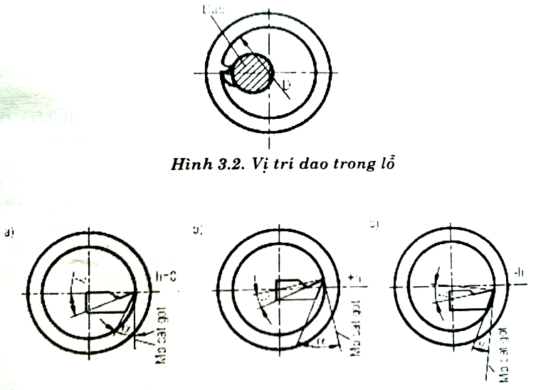
Hình 4.1: Sự thay đổi các góc thoát và góc sát khi gá dao.
a- Dao gá đúng tâm.
b- Dao gá cao hơn tâm.
c- Dao gá thấp hơn tâm

- Điều chỉnh máy
Điều chỉnh máy để chọn được chế độ cắt phù hợp, bước tiến phù hợp và đặt dao ở vị trí làm việc ban đầu.
Khi xác định lượng tiến dao để tiện lỗ cần thiết phải tính đến độ cứng vững của dao và chiều sâu cắt đã chọn, cũng như vật liệu chi tiết gia công.
Vận tốc cắt khi tiện lỗ thô thường chọn thấp hơn khi tiện ngoài khoảng 15 ÷ 20%.
Khi tiện tinh lỗ sử dụng vận tốc cắt cao, chiều sâu cắt và lượng chạy dao nhỏ.
- Cắt thử và đo.
+ Để dao cách mặt đầu phôi 5 ÷ 10mm.
+ Khởi động trục máy quay.
+ Đưa đầu dao lọt mặt lỗ, lấy chiều sâu cắt. Cắt thử một đoạn 3 ÷ 5mm.
+ Dùng thước cặp kiểm tra kích thước đường kính lỗ vừa cắt thử để biết được lượng dư còn lại cần gia công.
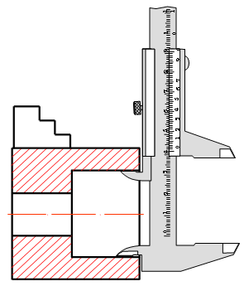
Hình 4.2: Đo sau khi cắt thử.
3.6. Tiến hành gia công.
3.6.1 Tiện thô lỗ.
- Xác định lượng dư tiện thô lỗ suốt.
Trước hết phải xác định lượng dư tiện tinh lỗ rồi lấy đường kính lỗ cần gia công trừ đi lượng dư này được đường kính của lỗ sau tiện thô. Lấy đường kính sau khi tiện thô trừ đi đường kính lỗ phôi rồi chia 2 được lượng dư tiện lỗ thô.
- Xác định chế độ cắt theo sổ tay gia công cớ khí và số vòng quay của trục chính theo công thức.
Tiện thô có thể tiến hành bằng một hoặc nhiều bước và lượng dư của các bước có thể khác nhau. Tiện thô để lại lương dư 1mm để cho quá trình tiện tinh lỗ.
3.6.2. Tiện tinh lỗ
- Điều chỉnh máy để có lượng chạy dao và số vòng quay của trục chính hợp lý.
- Gá kẹp chặt dao tiện tinh. Đỉnh mũi dao phải được gá đúng tâm phôi.
- Cắt thử và kiểm tra bằng calip giới hạn (một đầu phải lọt vào lỗ nhẹ nhàng, đầu còn lại không lọt), panme hoặc thước cặp.
- Tiến hành cắt toàn bộ chiều dài lỗ. Trong trường hợp tiện lỗ có chiều dài lớn ta phải dùng trục gá dao chuyên dùng như
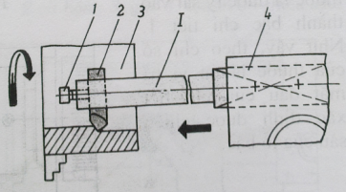
Hình 4.3: Dao tiện lỗ có chiều dài lớn
  - Dạng sai hỏng, nguyên nhân và biện pháp đề phòng
Mục tiêu:
- Trình bày được các dạng sai hỏng, nguyên nhân và biện pháp khắc phục;
- Thực hiện các biện pháp khắc phục được các dạng sai hỏng.
Dạng sai hỏng | Nguyên nhân | Cách khắc phục
Mặt lỗ có chỗ chưa cắt gọt | - Không đủ lượng dư.  - Gá phôi bị đảo. | - Chọn phôi có đủ lượng dư.  - Gá phôi tròn đều.
Lỗ bị lệch tâm | - Phôi rỗ, chai cứng.  - Gá phôi bị lệch. | - Giảm bước tiến dao.  - Gá lại phôi.
Kích thước lỗ sai | - Lấy chiều sâu cắt sai.  - Đo sai.  - Dao mòn. | - Sử dụng du xích chính xác.  - Đo chính xác.  - Mài sửa lại dao.
Lỗ bị côn | - Dao mòn.  - Thân dao cọ sát vào thành lỗ. | - Mài sửa lại dao.  - Mài sửa lại thân dao.
Lỗ bị biến dạng (ô van, gấp cạnh) | - Do ảnh hưởng của vấu mâm cặp khi kẹp chặt phôi trên máy. | - Dùng lực kẹp chặt vừa đủ.
Độ nhám không đạt | - Chế độ cắt không hợp lý.  - Dao mòn.  - Mũi dao nhọn.  - Dao yếu. | - Giảm lượng tiến dao, chiều sâu cắt.  - Mài sửa lại dao có bán kính R.  - Không để phần dao nhô ra khỏi thân dao quá dài.

5. Kiểm tra sản phẩm.
Mục tiêu:
- Xác định được các tiêu chí đánh giá kỹ thuật cần thiết của sản phẩm;
- Thực hiện các phương pháp kiểm tra phù hợp với yêu cầu kỹ thuật.
- Có ý thức bảo quản và giữ gìn dụng cụ, trang thiết bị.
+ Kiểm tra bằng cảm quan, quan sát bằng mắt thường, đánh giá sơ bộ về hình dáng, độ bóng bề mặt lỗ.
+ Kiểm tra bằng compa đo trong.
+ Kiểm tra bằng thước cặp, panme đo trong.
+ Kiểm tra kết hợp compa, thước cặp và panme.
+ Kiểm tra bằng dưỡng chuẩn.
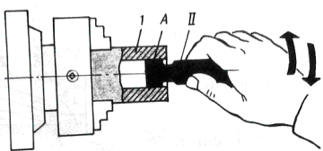
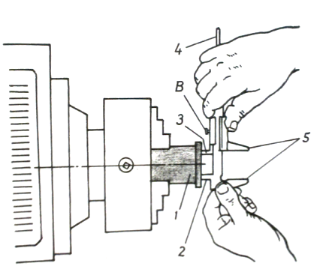
Hình 4.4: Kiểm tra lỗ sau khi gia công.
a- Kiểm tra bằng calip. b- Kiểm tra bằng thước cặp
Trình tự gia công.
TT | Nội dung | Phương pháp
1 | Gá phôi | Phôi được gá và kẹp chặt trên mân cặp, để tiện được mặt đầu thì cần gá sao cho chiều dài phôi ngoài chấu cặp một khoảng từ 3 – 5mm
2 | Gá dao.  - Dao tiện mặt đầu.  - Dao tiện lỗ suốt  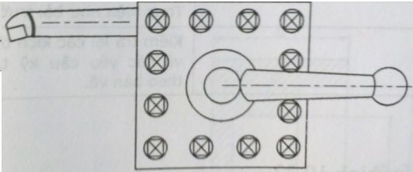 | - Gá dao tiện lỗ suốt: Dao được gá trên rãnh gá dao bên phải, mặt đầu hướng về phôi, mũi dao cao ngang tâm máy, chiều dai thân dao lớn hơn chiều dài phôi, khoảng cách từ mũi dao đến lưng dao < đường kính lỗ trước khi gia công.
3 | Cặt gọt.  - Tiện mặt đầu phôi.  - Tiện định tâm lỗ.  - Khoan tạo lỗ.  - Tiện lỗ suốt.  + Tiện thô.  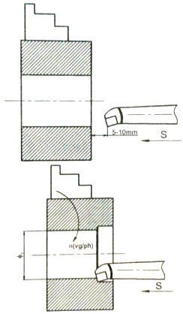  + Tiến bán tính và tiện tinh lỗ.  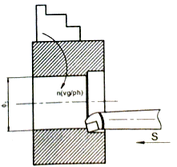 | - Điều chỉnh chế độ cắt, mở máy quay thuận.  - Điều chỉnh cho mũi dao tiện lỗ suốt tiếp xúc với bề mặt lỗ, điều chỉnh vạch 0 trên du xích trùng với vạch chuẩn.  - Điều khiển bản dao dọc để mũi dao ra xa phôi khoảng 5 – 10mm, lấy chiều sâu cắt thô, để ở chế độ tự động để dao đi vào cắt gọt. Khi dao cắt hết chiều dài, tắt tự động và quay tay đưa dao ra ngoài.  - Điều chỉnh chiều sâu cắt, mở máy quay thuận.  - Phương pháp thực hiện tương tự như các bước tiện thô (nhưng chiều sâu cắt và chế độ cắt khác với tiện thô).  Lưu ý: nên sử dụng phương pháp cắt thử và đo.
4 | Kiểm tra | Kiểm tra các kích thước và các yêu cầu kỹ thuật theo bản vẽ.

Lưu ý khi tiện lỗ suốt:
- Với đặc điểm là lỗ suốt nên dao tiện phải nằm lọt trong lỗ gia công, do vậy khi gá đặt dao phải chú ý để tránh dao tì vào mặt đầu chi tiết gia công.
- Quá trình tiện lỗ do việc thoát phoi và thoát nhiệt khó khăn cho nên cần phải sử dụng dung dịch bôi trơn, làm nguội trong quá trình gia công.
- Để đảm bảo kích thước gia công được chính xác cần sử dụng phương pháp cắt thử kết hợp với kiểm tra trong quá trình gia công.
- Quá trình cắt gọt đến cuối phần chiều dài chi tiết gia công thường dao bị yếu do lực đẩy, do vậy phải chú ý ở phần gia công tinh để đảm bảo đúng kích thước và độ bóng.

CÂU HỎI
Câu 1. Vẽ hình dao tiện lỗ suốt và điền các thông số của dao lên hình vẽ?
Câu 2. Khi tiện lỗ suốt các yêu cầu cần đạt là gì?
Câu 3. Tiện lỗ suốt có thể đạt được cấp chính xác và độ nhám bao nhiêu?

BÀI TẬP ỨNG DỤNG.
Hãy tiện lỗ suốt như hình vẽ
Vật liệu: C45
N vụ
Họ và tên
TIỆN LỖ SUỐT
Rz20

ĐÁNH GIÁ KẾT QUẢ HỌC TẬP:
TT | Tiêu chí đánh giá | Cách thức và phương pháp đánh giá | Điểm  tối đa | Kết quả thực hiện của người học
I | Kiến thức
1 | Dao tiện lỗ suốt | Vấn đáp, đối chiếu với nội dung bài học | 1,5
1.1 | Cấu tạo dao tiện lỗ suốt | Vấn đáp, đối chiếu với nội dung bài học | 1
1.2 | Vật liệu chế tạo. | Vấn đáp, đối chiếu với nội dung bài học | 0,5
2 | Các thông số hình học của góc đầu dao. | Vấn đáp, đối chiếu với nội dung bài học | 3
3 | Phương pháp tiện lỗ suốt | Làm bài tự luận và trắc nghiệm, đối chiếu với nội dung bài học | 3,5
3.1 | Trình bày phương pháp gá dao tiện lỗ suốt. |  | 1,5
3.2 | Trình bày phương pháp tiện thô lỗ. |  | 1
3.3 | Trình bày phương pháp tiện tinh lỗ suốt. |  | 1
4 | Trình bày phương pháp kiểm tra. | Làm bài tự luận, đối chiếu với nội dung bài học | 2
Cộng: |  |  | 10 đ
II | Kỹ năng
1 | Chuẩn bị đầy đủ dụng cụ, thiết bị đúng theo yêu cầu của bài thực tập | Kiểm tra công tác chuẩn bị, đối chiếu với kế hoạch đã lập | 1
2 | Vận hành thành thạo máy tiện, đồ dùng kiểm tra. | Quan sát các thao tác, đối chiếu với quy trình vận hành | 1,5
3 | Chuẩn bị đầy đủ nguyên nhiên vật liệu đúng theo yêu cầu của bài thực tập | Kiểm tra công tác chuẩn bị, đối chiếu với kế hoạch đã lập | 1,5
4 | Thực hiện đúng trình tự tiện lỗ suốt. | Kiểm tra các yêu cầu, đối chiếu với tiêu chuẩn. | 1
5 | Sự thành thạo và chuẩn xác các thao tác tiện lỗ suốt. | Quan sát các thao tác đối chiếu với quy trình thao tác. | 2
6 | Kiểm tra chất lượng lỗ. | Theo dõi việc thực hiện, đối chiếu với quy trình kiểm tra | 3
6.1 | Đúng kích thước. | Theo dõi việc thực hiện, đối chiếu với quy trình kiểm tra | 1
6.2 | Độ trụ, độ tròn. | Theo dõi việc thực hiện, đối chiếu với quy trình kiểm tra | 1
6.3 | Đảm bảo độ bóng theo yêu cầu kỹ thuật. | Theo dõi việc thực hiện, đối chiếu với quy trình kiểm tra | 1
Cộng: |  |  | 10 đ
III | Thái độ
1 | Tác phong công nghiệp |  | 5
1.1 | Đi học đầy đủ, đúng giờ | Theo dõi việc thực hiện, đối chiếu với nội quy của trường. | 1
1.2 | Không vi phạm nội quy lớp học | Theo dõi việc thực hiện, đối chiếu với nội quy của trường. | 1
1.3 | Bố trí hợp lý vị trí làm việc | Theo dõi quá trình làm việc, đối chiếu với tính chất, yêu cầu của công việc. | 1,5
1.4 | Tính cẩn thận, chính xác | Quan sát việc thực hiện bài tập | 1,5
2 | Đảm bảo thời gian thực hiện bài tập | Theo dõi thời gian thực hiện bài tập, đối chiếu với thời gian quy định. | 2
3 | Đảm bảo an toàn lao động và vệ sinh công nghiệp | Theo dõi việc thực hiện, đối chiếu với quy định về an toàn và vệ sinh công nghiệp | 3
3.1 | Tuân thủ quy định về an toàn khi sử dụng máy tiện. |  | 1,5
3.2 | Đeo kính bảo hộ lao động (quần áo bảo hộ, giày, mũ) |  | 1
3.3 | Vệ sinh xưởng thực tập đúng quy định |  | 0,5
Cộng: |  |  | 10 đ

KẾT QUẢ HỌC TẬP
Tiêu chí đánh giá | Kết quả thực hiện | Hệ số | Kết quả  học tập
Kiến thức |  | 0,3
Kỹ năng |  | 0,5
Thái độ |  | 0,2
Cộng
BÀI 5: TIỆN LỖ BẬC
Mã bài: MĐ21.5
Giới thiệu:
Lỗ bậc là yếu tố quan trọng trong nhiều chi tiết máy, dụng cụ để tiện lỗ bậc là dao tiện lỗ bậc.
Mục tiêu:
- Trình bày được yêu kỹ thuật khi tiện lỗ bậc.
- Vận hành thành thạo máy tiện để tiện lỗ bậc đúng qui trình qui phạm, đạt cấp chính xác 8-10, độ nhám cấp 4-5, đạt yêu cầu kỹ thuật, đúng thời gian qui định, đảm bảo an toàn cho người và máy.
- Giải thích được các dạng sai hỏng, nguyên nhân và cách khắc phục.
- Rèn luyện tính kỷ luật, kiên trì, cẩn thận, nghiêm túc, chủ động và tích cực sáng tạo trong học tập.
- Đặc điểm của lỗ bậc
Mục tiêu:
- Trình bày được các đặc điểm cơ bản của lỗ bậc;
- Nhận dạng được các loại lỗ trong chi tiết máy.
Lỗ bậc là lỗ mà kích thước đường kính thay đổi trên suốt toàn bộ chiều dài lỗ. Mặt bậc của lỗ thường vuông góc với đường tâm lỗ.
2. Yêu cầu kỹ thuật khi tiện lỗ bậc
Mục tiêu:
- Trình bày được các yêu cầu kỹ thuật của lỗ bậc.
- Tuân thủ đúng các yêu cầu kỹ thuật.
+ Đạt kích thước theo bản vẽ gia công.
+ Độ không đồng tâm < 0,05 mm.
+ Độ nhám Rz20 µm.

3. Phương pháp gia công
Mục tiêu:
- Trình bày được phương pháp tiện lỗ bậc;
- Thực hiện đúng trình tự, tiện được lỗ bậc đạt yêu cầu kỹ thuật;
- Tuân thủ đúng các quy tắc an toàn trong quá trình làm việc.
3.1. Gá lắp điều chỉnh mâm cặp.
Mâm cặp được gá lắp vào đầu trục chính bằng mặt bích, kết cấu mặt bích của mâm cặp phụ thuộc vào kết cấu của đầu trục chính. Khi tháo, lắp mâm cặp cần có một tấm gỗ đặt ở phía dưới mâm cặp nằm trên mặt băng máy, lựa chọn miếng gỗ có chiều cao sao cho tâm của mâm cặp trùng với tâm của băng máy.
- Lắp mâm cặp với đầu trục chính bằng mặt côn.
Kết cấu của đầu trục chính dạng côn có then để truyền mômen xoắn, mặt bích của mâm cặp được định tâm theo mặt côn ngoài của trục chính và được kẹp chặt bằng đai ốc ren.
+ Cách lắp mâm cặp.
Dùng giẻ sạch và mềm lau sạch bề mặt côn, lỗ then, đai ốc ren ở đầu trục chính và trên mâm cặp.
- Đặt tấm gỗ trên băng máy, đặt mâm cặp lên tấm gỗ. Điều chỉnh các rãnh then của mặt bích mâm cặp trùng với then trên mặt côn đầu trục chính.
- Lắp mâm cặp vào trục chính, dùng tay xoay đai ốc ren trên đầu trục chính theo chiều thuận của trục chính. Sau đó siết chặt mâm cặp vào đầu trục chính bằng cờ-lê chuyên dùng, cuối cùng dùng vít hãm để hãm chặt đai ốc.
+ Cách tháo mâm cặp.
Quá trình tháo mâm cặp ra khỏi trục chính được tiến hành ngược lại với quá trình lắp. Đầu tiên nới lỏng các đai ốc, xoay mặt bích đến khi lỗ có kích thước lớn nhất đối diện với đai ốc, dùng búa nhựa hoặc búa gỗ, gõ nhẹ vào mâm cặp để tách mâm cặp ra khỏi mối ghép côn với đầu trục chính, sau đó lấy mâm cặp ra khỏi đầu trục chính cùng với đai ốc.
3.2. Gá lắp điều chỉnh phôi.
Phôi gá kẹp phải đảm bảo chắc chắn, đồng tấm trên mâm cặp của máy.
- Gá lắp điều chỉnh dao.
Khi lỗ bậc có chiều cao ≤ 5 mm (hình a) thì đỉnh dao đúng tâm (theo mặt phẳng nằm ngang) của phôi và lưỡi cắt của dao vuông góc với đường tâm của phôi hoặc song song với mặt bậc của lỗ. Còn khi lỗ bậc có chiều cao lớn hơn 5 mm (hình b) thì dao phải được gá sao cho có góc nghiêng chính ϕ = 95⁰. Trong trường hợp này lượng ăn dao lúc đầu được thực hiện theo chiều ăn dọc và sau đó theo chiều ăn ngang.
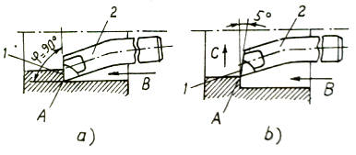
Hình 5.1: Cách gá dao khi tiện lỗ bậc.
- Điều chỉnh máy.
Điều chỉnh máy để chọn được chế độ cắt phù hợp, bước tiến phù hợp và đặt dao ở vị trí làm việc ban đầu.
Khi xác định lượng tiến dao để tiện lỗ cần thiết phải tính đến độ cứng vững của dao và chiều sâu cắt đã chọn, cũng như vật liệu chi tiết gia công.
Vận tốc cắt khi tiện lỗ thô thường chọn thấp hơn khi tiện ngoài khoảng 15 ÷ 20%.
Khi tiện tinh lỗ sử dụng vận tốc cắt cao, chiều sâu cắt và lượng chạy dao nhỏ.
- Cắt thử và đo.
+ Để dao cách mặt đầu phôi 5 ÷ 10mm.
+ Khởi động trục máy quay.
+ Đưa đầu dao lọt mặt lỗ, lấy chiều sâu cắt. Cắt thử một đoạn 3 ÷ 5mm.
+ Dùng thước cặp kiểm tra kích thước đường kính lỗ vừa cắt thử để biết được lượng dư còn lại cần gia công.
+ Kiểm tra chiều sâu lỗ bằng thước lá hoặc thước cặp. Đặt đầu thước được tì sát vào đáy lỗ, thân thước song song với đường sinh của lỗ.
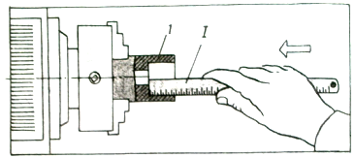
Hình 5.2: Kiểm tra chiều sâu lỗ sau khi gia công.
3.6. Tiến hành gia công.
3.6.1.Tiện thô
- Xác định lượng dư tiện thô lỗ bậc.
Trước hết phải xác định lượng dư tiện tinh lỗ rồi lấy đường kính lỗ cần gia công trừ đi lượng dư này được đường kính của lỗ sau tiện thô. Lấy đường kính sau khi tiện thô trừ đi đường kính lỗ phôi rồi chia 2 được lượng dư tiện lỗ thô.
- Xác định chế độ cắt theo sổ tay gia công cớ khí và số vòng quay của trục chính theo công thức.
Tiện thô có thể tiến hành bằng một hoặc nhiều bước và lượng dư của các bước có thể khác nhau. Tiện thô để lại lương dư 1mm để cho quá trình tiện tinh lỗ.
3.6.2.Tiện tinh
- Điều chỉnh máy để có lượng chạy dao và số vòng quay của trục chính hợp lý.
- Gá kẹp chặt dao tiện tinh. Đỉnh mũi dao phải được gá đúng tâm phôi.
- Cắt thử và kiểm tra bằng calip giới hạn (một đầu phải lọt vào lỗ nhẹ nhàng, đầu còn lại không lọt), panme hoặc thước cặp.
- Tiến hành cắt toàn bộ chiều dài lỗ. Trong trường hợp tiện lỗ có chiều dài lớn ta phải dùng trục gá dao chuyên dùng như

- Dạng sai hỏng, nguyên nhân và biện pháp đề phòng
Mục tiêu:
- Trình bày được các dạng sai hỏng, nguyên nhân và biện pháp khắc phục;
- Thực hiện các biện pháp khắc phục được các dạng sai hỏng.
Dạng sai hỏng | Nguyên nhân | Biên pháp khắc phục
Vị trí bậc sai | - Sử dụng du xích không chính xác.  - Lấy dấu sai.  - Cữ chặn bị xê dịch. | - Kiểm tra lại du xích.  - Kiểm tra lại đấu trước khi gia công.  - Cố định vị trí cữ chặn.
Mặt bậc không vuông góc | - Dao gá bị ro lỏng.  - Lưỡi cắt chính không vuông góc. | - Gá chặt dao.  - Mài lại lưỡi cắt chính.
Mặt bậc không phẳng | - Lưỡi cắt chính không thẳng.  - Thân dao yếu. | - Mài lại lưỡi cắt chính.  - Chọn lại dao.

5. Kiểm tra sản phẩm.
Mục tiêu:
- Xác định được các tiêu chí đánh giá kỹ thuật cần thiết của sản phẩm;
- Thực hiện các phương pháp kiểm tra phù hợp với yêu cầu kỹ thuật.
- Có ý thức bảo quản và giữ gìn dụng cụ, trang thiết bị.
+ Kiểm tra bằng cảm quan, quan sát bằng mắt thường, đánh giá sơ bộ về hình dáng, độ bóng bề mặt lỗ.
+ Kiểm tra bằng compa đo trong.
+ Kiểm tra bằng thước cặp, panme đo trong.
+ Kiểm tra kết hợp compa, thước cặp và panme.
+ Kiểm tra bằng dưỡng chuẩn.
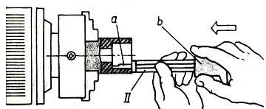

Hình 5.3: Kiểm tra chiều sâu và đường kính lỗ sau khi gia công.

Trình tự gia công
TT | Nội dung | Phương pháp
1 | Gá phôi | Phôi được gá và kẹp chặt trên mân cặp, để tiện được mặt đầu thì cần gá sao cho chiều dài phôi ngoài chấu cặp một khoảng từ 3 – 5mm
2 | Gá dao.  - Dao tiện mặt đầu  - Mũi khoan.  - Dao tiện lỗ bậc.  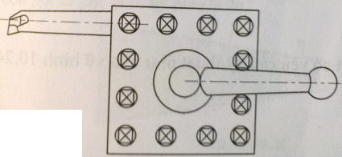 | - Gá dao tiện lỗ suốt: Dao được gá trên rãnh gá dao bên phải, mặt đầu hướng về phôi, mũi dao cao ngang tâm máy, chiều dai thân dao lớn hơn chiều dài phôi, khoảng cách từ mũi dao đến lưng dao < ½ đường kính lỗ trước khi gia công.
3 | Cắt gọt.  - Tiện mặt đầu phôi.  - Tiện định tâm lỗ.  - Khoan tạo lỗ.  + Tiện lỗ bậc ∅₁, chiều dài L₁  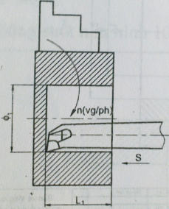  + Tiện lỗ bậc ∅₂, chiều dài L₂  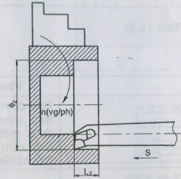 | - Điều chỉnh chế độ cắt, mở máy ở chế độ quay thuận.  - Thực hiện như tiện lỗ suốt nhưng khi tiện phải xác định chiều dài L₁ của lỗ bằng du xích bàn xe dao, hoặc lấy dấu trên thân dao. Khi tiện hết chiều dài L₁, ngắt tự động và đưa dao ra ngoài lỗ bằng quay tay vô lăng.  - Thực hiện tương tự như khi tiện lỗ ∅₁.  Lưu ý: khi tiện ta nên sử dụng phương pháp cắt thử và đo
4 | Kiểm tra | Kiểm tra các kích thước và các yêu cầu kỹ thuật theo bản vẽ.

Lưu ý khi tiện lỗ bậc:
- Để chính xác đường kính và khoảng cách bậc cần phải sử dụng phương pháp cắt thử và kiểm tra trong quá trình cắt, đồng thời có thể đánh dấu chiều dài bậc trên thân dao hoặc cữ tì đánh dấu chiều dài bậc.
- Khi tiến dao ra phải quay tay quay du xích ngang một lượng rùi di chuyển dao về phía ụ động để tránh cho dao làm hỏng bề mặt chi tiết gia công.
- Có thể dùng phương pháp tiện phân tầng hay phân bậc để gia công cắt gọt song phải đảm bảo kích thước gia công và hình dáng hình học của chi tiết.

CÂU HỎI
Câu 1. Vẽ hình, xác định các góc cơ bản của dao tiện lỗ bậc?
Câu 2. Khi tiện lỗ bậc, các yêu cầu cần đạt được là gì?
Câu 3. Chọn dụng cụ đo lỗ bậc:
A. Thước cặp có mỏ đo trong. C. Panme đo lỗ
B. Thước đo sâu. D. Tất cả A, B, C.
Câu 4. Hãy nêu các dạng sai hỏng thường gặp, nguyên nhân và cách phòng tránh khi tiện lỗ bậc?
BÀI TẬP ỨNG DỤNG

Gia công chi tiết có yêu cầu kỹ thuật như hình vẽ.
Vật liệu: C45
N vụ
Họ và tên
TIỆN LỖ BẬC
Rz20

ĐÁNH GIÁ KẾT QUẢ HỌC TẬP:
TT | Tiêu chí đánh giá | Cách thức và phương pháp đánh giá | Điểm  tối đa | Kết quả thực hiện của người học
I | Kiến thức
1 | Dao tiện lỗ bậc. | Vấn đáp, đối chiếu với nội dung bài học | 1,5
1.1 | Cấu tạo dao tiện lỗ bậc. | Vấn đáp, đối chiếu với nội dung bài học | 1
1.2 | Vật liệu chế tạo. | Vấn đáp, đối chiếu với nội dung bài học | 0,5
2 | Các thông số hình học của góc đầu dao. | Vấn đáp, đối chiếu với nội dung bài học | 3
3 | Phương pháp tiện lỗ bậc. | Làm bài tự luận và trắc nghiệm, đối chiếu với nội dung bài học | 3,5
3.1 | Trình bày phương pháp gá dao tiện lỗ bậc. |  | 1,5
3.2 | Trình bày phương pháp tiện thô lỗ. |  | 1
3.3 | Trình bày phương pháp tiện tinh lỗ bậc. |  | 1
4 | Trình bày phương pháp kiểm tra. | Làm bài tự luận, đối chiếu với nội dung bài học | 2
Cộng: |  |  | 10 đ
II | Kỹ năng
1 | Chuẩn bị đầy đủ dụng cụ, thiết bị đúng theo yêu cầu của bài thực tập | Kiểm tra công tác chuẩn bị, đối chiếu với kế hoạch đã lập | 1
2 | Vận hành thành thạo máy tiện, đồ dùng kiểm tra. | Quan sát các thao tác, đối chiếu với quy trình vận hành | 1,5
3 | Chuẩn bị đầy đủ nguyên nhiên vật liệu đúng theo yêu cầu của bài thực tập | Kiểm tra công tác chuẩn bị, đối chiếu với kế hoạch đã lập | 1,5
4 | Thực hiện đúng trình tự tiện lỗ bậc. | Kiểm tra các yêu cầu, đối chiếu với tiêu chuẩn. | 1
5 | Sự thành thạo và chuẩn xác các thao tác tiện lỗ bậc. | Quan sát các thao tác đối chiếu với quy trình thao tác. | 2
6 | Kiểm tra chất lượng lỗ. | Theo dõi việc thực hiện, đối chiếu với quy trình kiểm tra | 3
6.1 | Đúng kích thước. | Theo dõi việc thực hiện, đối chiếu với quy trình kiểm tra | 1
6.2 | Độ trụ, độ tròn. | Theo dõi việc thực hiện, đối chiếu với quy trình kiểm tra | 1
6.3 | Đảm bảo độ bóng theo yêu cầu kỹ thuật. | Theo dõi việc thực hiện, đối chiếu với quy trình kiểm tra | 1
Cộng: |  |  | 10 đ
III | Thái độ
1 | Tác phong công nghiệp |  | 5
1.1 | Đi học đầy đủ, đúng giờ | Theo dõi việc thực hiện, đối chiếu với nội quy của trường. | 1
1.2 | Không vi phạm nội quy lớp học | Theo dõi việc thực hiện, đối chiếu với nội quy của trường. | 1
1.3 | Bố trí hợp lý vị trí làm việc | Theo dõi quá trình làm việc, đối chiếu với tính chất, yêu cầu của công việc. | 1,5
1.4 | Tính cẩn thận, chính xác | Quan sát việc thực hiện bài tập | 1,5
2 | Đảm bảo thời gian thực hiện bài tập | Theo dõi thời gian thực hiện bài tập, đối chiếu với thời gian quy định. | 2
3 | Đảm bảo an toàn lao động và vệ sinh công nghiệp | Theo dõi việc thực hiện, đối chiếu với quy định về an toàn và vệ sinh công nghiệp | 3
3.1 | Tuân thủ quy định về an toàn khi sử dụng máy tiện. |  | 1,5
3.2 | Đeo kính bảo hộ lao động (quần áo bảo hộ, giày, mũ) |  | 1
3.3 | Vệ sinh xưởng thực tập đúng quy định |  | 0,5
Cộng: |  |  | 10 đ

KẾT QUẢ HỌC TẬP
Tiêu chí đánh giá | Kết quả thực hiện | Hệ số | Kết quả  học tập
Kiến thức |  | 0,3
Kỹ năng |  | 0,5
Thái độ |  | 0,2
Cộng:

BÀI 6: TIỆN LỖ KÍN
Mã bài: MĐ21.6
Giới thiệu:
Lỗ kín là yếu tố quan trọng trong nhiều chi tiết máy, lỗ dùng để lắp ghép với ổ bi, còn là các khoang làm việc của động cơ, máy nén khí…
Mục tiêu:
- Trình bày được yêu kỹ thuật khi tiện lỗ kín.
- Vận hành thành thạo máy tiện để tiện lỗ kín đúng qui trình qui phạm, đạt cấp chính xác 8-10, độ nhám cấp 4-5, đạt yêu cầu kỹ thuật, đúng thời gian qui định, đảm bảo an toàn cho người và máy.
- Giải thích được các dạng sai hỏng, nguyên nhân và cách khắc phục.
- Rèn luyện tính kỷ luật, kiên trì, cẩn thận, nghiêm túc, chủ động và tích cực sáng tạo trong học tập.
- Đặc điểm của lỗ kín
Mục tiêu:
- Trình bày được đặc điểm của kín.
- Nhận dạng được các loại lỗ trong chi tiết máy.
Lỗ kín là lỗ không suốt, thường có đáy phẳng vuông góc với đường tâm lỗ.
2.Yêu cầu kỹ thuật khi tiện lỗ kín
Mục tiêu:
- Trình bày được các yêu cầu kỹ thuật của lỗ kín;
- Tuân thủ đúng các yêu cầu kỹ thuật.
+ Đạt kích thước theo bản vẽ gia công.
+ Độ không đồng tâm < 0,05 mm.
+ Độ nhám Rz20 µm.

3. Phương pháp gia công.
Mục tiêu:
- Trình bày được phương pháp tiện lỗ kín;
- Thực hiện đúng trình tự, tiện được lỗ kín đạt yêu cầu kỹ thuật;
- Tuân thủ đúng các quy tắc an toàn trong quá trình làm việc.
3.1. Gá lắp điều chỉnh mâm cặp.
Mâm cặp được gá lắp vào đầu trục chính bằng mặt bích, kết cấu mặt bích của mâm cặp phụ thuộc vào kết cấu của đầu trục chính. Khi tháo, lắp mâm cặp cần có một tấm gỗ đặt ở phía dưới mâm cặp nằm trên mặt băng máy, lựa chọn miếng gỗ có chiều cao sao cho tâm của mâm cặp trùng với tâm của băng máy.
- Lắp mâm cặp với đầu trục chính bằng mặt côn.
Kết cấu của đầu trục chính dạng côn có then để truyền mômen xoắn, mặt bích của mâm cặp được định tâm theo mặt côn ngoài của trục chính và được kẹp chặt bằng đai ốc ren.
+ Cách lắp mâm cặp.
Dùng giẻ sạch và mềm lau sạch bề mặt côn, lỗ then, đai ốc ren ở đầu trục chính và trên mâm cặp.
- Đặt tấm gỗ trên băng máy, đặt mâm cặp lên tấm gỗ. Điều chỉnh các rãnh then của mặt bích mâm cặp trùng với then trên mặt côn đầu trục chính.
- Lắp mâm cặp vào trục chính, dùng tay xoay đai ốc ren trên đầu trục chính theo chiều thuận của trục chính. Sau đó siết chặt mâm cặp vào đầu trục chính bằng cờ-lê chuyên dùng, cuối cùng dùng vít hãm để hãm chặt đai ốc.
+ Cách tháo mâm cặp.
Quá trình tháo mâm cặp ra khỏi trục chính được tiến hành ngược lại với quá trình lắp. Đầu tiên nới lỏng các đai ốc, xoay mặt bích đến khi lỗ có kích thước lớn nhất đối diện với đai ốc, dùng búa nhựa hoặc búa gỗ, gõ nhẹ vào mâm cặp để tách mâm cặp ra khỏi mối ghép côn với đầu trục chính, sau đó lấy mâm cặp ra khỏi đầu trục chính cùng với đai ốc.
3.2. Gá lắp điều chỉnh phôi.
Phôi được gá, rà và kẹp chặt trên mâm cặp. Phôi sau khi khoan lỗ để lượng dư theo chiều sâu lỗ bằng mũi khoan đầu nhọn.
3.3. Gá lắp điều chỉnh dao
Dao gá kẹp phải đảm bảo chắc chắn. Dao tiện lỗ kín khác dao tiện lỗ thường ở chỗ là đỉnh của dao tiện lỗ bậc được vê tròn. Chiều dài cán dao phải lớn hơn chiều dài lỗ cần gia công.
3.4. Điều chỉnh máy
Điều chỉnh máy và chọn các chế độ cắt tương tự như khi tiện lỗ bậc.
3.5. Cắt thử và đo
Thực hiện cắt thử và đo tương tự như khi tiện lỗ bậc.
3.6. Tiến hành gia công
3.6.1.Tiện thô
- Xác định lượng dư tiện thô lỗ bậc.
Trước hết phải xác định lượng dư tiện tinh lỗ rồi lấy đường kính lỗ cần gia công trừ đi lượng dư này được đường kính của lỗ sau tiện thô. Lấy đường kính sau khi tiện thô trừ đi đường kính lỗ phôi rồi chia 2 được lượng dư tiện lỗ thô.
- Xác định chế độ cắt theo sổ tay gia công cớ khí và số vòng quay của trục chính theo công thức.
Tiện thô có thể tiến hành bằng một hoặc nhiều bước và lượng dư của các bước có thể khác nhau. Tiện thô để lại lương dư 0,5 ÷ 1mm để cho quá trình tiện tinh lỗ.
3.6.2.Tiện tinh
- Điều chỉnh máy để có lượng chạy dao và số vòng quay của trục chính hợp lý.
- Gá kẹp chặt dao tiện tinh. Đỉnh mũi dao phải được gá đúng tâm phôi.
- Cắt thử và kiểm tra bằng calip giới hạn (một đầu phải lọt vào lỗ nhẹ nhàng, đầu còn lại không lọt), panme hoặc thước cặp.
- Tiến hành cắt toàn bộ chiều dài lỗ. Trong trường hợp tiện lỗ có chiều dài lớn ta phải dùng trục gá dao chuyên dùng như
4. Dạng sai hỏng, nguyên nhân và biện pháp đề phòng
Mục tiêu:
- Trình bày được các dạng sai hỏng, nguyên nhân và biện pháp khắc phục;
- Thực hiện các biện pháp khắc phục được các dạng sai hỏng.
Ngoài các dạng sai hỏng như khi tiện lỗ bậc, khi tiện lỗ kín ta thường gặp các dạng sai hỏng sau đây:

Dạng sai hỏng | Nguyên nhân | Biên pháp khắc phục
Sai vị trí đáy lỗ | - Sử dụng du xích không chính xác.  - Lấy dấu sai.  - Cữ chặn bị xê dịch. | - Kiểm tra lại du xích.  - Kiểm tra lại đấu trước khi gia công.  - Cố định vị trí cữ chặn
Mặt đáy lỗ không phẳng | - Lưỡi cắt chính không thẳng.  - Thân dao yếu. | - mài lại lưỡi cắt chính.  - Chọn lại dao.

5. Kiểm tra sản phẩm.
Mục tiêu:
- Trình bày được các phương pháp kiểm tra lỗ kín;
- Kiểm tra được lỗ kín bằng một số dụng cụ thông dụng.
- Tuân thủ các quy tắc an toàn khi sử dụng dụng cụ đo kiểm
+ Kiểm tra bằng cảm quan, quan sát bằng mắt thường, đánh giá sơ bộ về hình dáng, độ bóng bề mặt lỗ.
+ Kiểm tra bằng compa đo trong.
+ Kiểm tra bằng thước cặp, panme đo trong.
+ Kiểm tra kết hợp compa, thước cặp và panme.
+ Kiểm tra bằng dưỡng chuẩn.
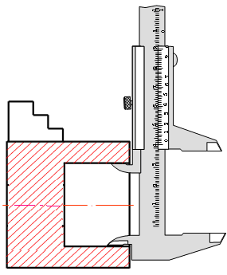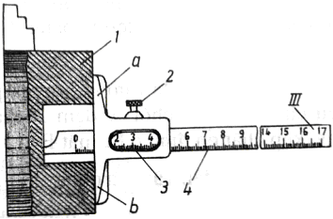

Hình 6.1: Kiểm tra đường kính và chiều sâu lỗ kín.
Trình tự gia công
TT | Nội dung | Phương pháp
1 | Gá phôi | Phôi được gá và kẹp chặt trên mân cặp, để tiện được mặt đầu thì cần gá sao cho chiều dài phôi ngoài chấu cặp một khoảng từ 3 – 5mm
2 | Gá dao.  - Dao tiện mặt đầu  - Mũi khoan.  - Dao tiện lỗ kín. | - Gá dao tiện lỗ kín: Dao được gá trên rãnh gá dao bên phải, mặt đầu hướng về phôi, mũi dao cao ngang tâm máy, chiều dai thân dao lớn hơn chiều dài phôi, khoảng cách từ mũi dao đến lưng dao < ½ đường kính lỗ trước khi gia công.
3 | Cắt gọt.  - Tiện mặt đầu phôi.  - Tiện định tâm lỗ.  - Khoan tạo lỗ.  + Tiện lỗ bậc ∅, chiều dài L | - Điều chỉnh chế độ cắt, mở máy ở chế độ quay thuận.  - Thực hiện như tiện lỗ bậc nhưng khi tiện phải xác định chiều dài L₁ của lỗ bằng du xích bàn xe dao, hoặc lấy dấu trên thân dao. Khi tiện hết chiều dài L₁, ngắt tự động và đưa dao ra ngoài lỗ bằng quay tay vô lăng.  Lưu ý: khi tiện ta nên sử dụng phương pháp cắt thử và đo
4 | Kiểm tra | Kiểm tra các kích thước và các yêu cầu kỹ thuật theo bản vẽ.

Lưu ý khi tiện lỗ kín:
- Do đặc điểm là lỗ kín cho nên khi khoan phải chú ý đến chiều dài của lỗ ngay từ lần lấy dấu kích thước để khoan nhằm tránh sai kích thước chiều dài gia công.
- Để mặt đáy phẳng thì ở giai đoạn gia công tinh phải tiến dao nhanh để tiện mặt đáy.
- Với đặc điểm là lỗ kín cho nên rất khó quan sát, do đó phải lấy dấu trên thân dao hoặc dùng cữ chặn để đảm bảo kích thước chiều dài lỗ.
- Phải sử dụng dung dịch trơn nguội để giảm nhiệt độ cắt và tăng độ bóng bề mặt chi tiết gia công.
- Khi khoan lỗ trước khi tiện phải chú ý tính kích thước chiều dài lỗ từ đầu mũi khoan.

CÂU HỎI
Câu 1. Hãy vẽ và điền các yếu tố, các góc cơ bản của dao tiện lỗ kín lên hình vẽ?
Câu 2. Khi tiện lỗ bậc, các yêu cầu cần đạt được là gì?
Câu 3. Chọn dụng cụ đo lỗ kín:
A. Thước cặp có thanh đo sâu. C. Ca líp trụ.
B. Thước đo sâu. D. Tất cả A, B, C.
Câu 4. Hãy nêu các dạng sai hỏng thường gặp, nguyên nhân và cách phòng tránh khi tiện lỗ kín?

BÀI TẬP ỨNG DỤNG.
Gia công chi tiết có yêu cầu kỹ thuật như hình vẽ.

Rz20
Vật liệu: C45
N vụ
Họ và tên
TIỆN LỖ KÍN

ĐÁNH GIÁ KẾT QUẢ HỌC TẬP:

TT | Tiêu chí đánh giá | Cách thức và phương pháp đánh giá | Điểm  tối đa | Kết quả thực hiện của người học
I | Kiến thức
1 | Dao tiện lỗ kín. | Vấn đáp, đối chiếu với nội dung bài học | 1,5
1.1 | Cấu tạo dao tiện lỗ kín. | Vấn đáp, đối chiếu với nội dung bài học | 1
1.2 | Vật liệu chế tạo. | Vấn đáp, đối chiếu với nội dung bài học | 0,5
2 | Các thông số hình học của góc đầu dao. | Vấn đáp, đối chiếu với nội dung bài học | 3
3 | Phương pháp tiện lỗ kín. | Làm bài tự luận và trắc nghiệm, đối chiếu với nội dung bài học | 3,5
3.1 | Trình bày phương pháp gá dao tiện lỗ kín. |  | 1,5
3.2 | Trình bày phương pháp tiện thô lỗ. |  | 1
3.3 | Trình bày phương pháp tiện tinh lỗ kín. |  | 1
4 | Trình bày phương pháp kiểm tra. | Làm bài tự luận, đối chiếu với nội dung bài học | 2
Cộng: |  |  | 10 đ
II | Kỹ năng
1 | Chuẩn bị đầy đủ dụng cụ, thiết bị đúng theo yêu cầu của bài thực tập | Kiểm tra công tác chuẩn bị, đối chiếu với kế hoạch đã lập | 1
2 | Vận hành thành thạo máy tiện, đồ dùng kiểm tra. | Quan sát các thao tác, đối chiếu với quy trình vận hành | 1,5
3 | Chuẩn bị đầy đủ nguyên nhiên vật liệu đúng theo yêu cầu của bài thực tập | Kiểm tra công tác chuẩn bị, đối chiếu với kế hoạch đã lập | 1,5
4 | Thực hiện đúng trình tự tiện lỗ kín. | Kiểm tra các yêu cầu, đối chiếu với tiêu chuẩn. | 1
5 | Sự thành thạo và chuẩn xác các thao tác tiện lỗ kín. | Quan sát các thao tác đối chiếu với quy trình thao tác. | 2
6 | Kiểm tra chất lượng lỗ. | Theo dõi việc thực hiện, đối chiếu với quy trình kiểm tra | 3
6.1 | Đúng kích thước. | Theo dõi việc thực hiện, đối chiếu với quy trình kiểm tra | 1
6.2 | Độ trụ, độ tròn. | Theo dõi việc thực hiện, đối chiếu với quy trình kiểm tra | 1
6.3 | Đảm bảo độ bóng theo yêu cầu kỹ thuật. | Theo dõi việc thực hiện, đối chiếu với quy trình kiểm tra | 1
Cộng: |  |  | 10 đ
III | Thái độ
1 | Tác phong công nghiệp |  | 5
1.1 | Đi học đầy đủ, đúng giờ | Theo dõi việc thực hiện, đối chiếu với nội quy của trường. | 1
1.2 | Không vi phạm nội quy lớp học | Theo dõi việc thực hiện, đối chiếu với nội quy của trường. | 1
1.3 | Bố trí hợp lý vị trí làm việc | Theo dõi quá trình làm việc, đối chiếu với tính chất, yêu cầu của công việc. | 1,5
1.4 | Tính cẩn thận, chính xác | Quan sát việc thực hiện bài tập | 1,5
2 | Đảm bảo thời gian thực hiện bài tập | Theo dõi thời gian thực hiện bài tập, đối chiếu với thời gian quy định. | 2
3 | Đảm bảo an toàn lao động và vệ sinh công nghiệp | Theo dõi việc thực hiện, đối chiếu với quy định về an toàn và vệ sinh công nghiệp | 3
3.1 | Tuân thủ quy định về an toàn khi sử dụng máy tiện. |  | 1,5
3.2 | Đeo kính bảo hộ lao động (quần áo bảo hộ, giày, mũ) |  | 1
3.3 | Vệ sinh xưởng thực tập đúng quy định |  | 0,5
Cộng: |  |  | 10 đ

KẾT QUẢ HỌC TẬP
Tiêu chí đánh giá | Kết quả thực hiện | Hệ số | Kết quả  học tập
Kiến thức |  | 0,3
Kỹ năng |  | 0,5
Thái độ |  | 0,2
Cộng:

TÀI LIỆU THAM KHẢO

[1] V.A. Blumberg, E.I. Zazeski. Sổ tay thợ tiện. NXB Thanh niên – 2000.
[2] GS.TS. Nguyễn Đắc Lộc, PGS.TS. Lê Văn Tiến, PGS.TS. Ninh Đức Tốn, PGS.TS. Trần Xuân Việt. Sổ tay Công nghệ chế tạo máy (tập 1, 2, 3). NXB Khoa học kỹ thuật – 2005.
[3] P.Đenegiơnưi, G.Xchixkin, I.Tkho. Kỹ thuật tiện. NXB Mir – 1989.
[4] V.A Xlêpinin Hướng dẫn dạy tiện kim loại - Nhà xuất bản công nhân kỹ thuật -1977
[5] GS. TS Trần Văn Địch. Kỹ thuật tiện. Nhà xuất bản khoa học và kỹ thuật Hà Nội – 2005.
[6] Nguyễn Thị Quỳnh, Phạm Minh Đạo, Trần Sỹ Tuấn – Giáo trình Tiện 3, 4 – Nhà xuất bản lao động Hà Nội – 2009.
[7] Nguyễn Chí Bảo, Nguyễn Hùng Cường, Lê Thế Hưng, Hoàng Vân Nam, Ngô Minh Nhật, Nguyễn Nhật Tân, Hoàng Xuân Thịnh – Thực hành Cắt Gọt Kim Loại trên máy Tiện và Phay – Nhà xuất bản giáo dục Việt Nam.

